Министерство образования и науки Республики Казахстан
КГКП «Успенский аграрно-технический колледж»
управления образования Павлодарской области,
акимата павлодарской области

Г.С. АУБАКИРОВА

СБОРНИК РАЗНОУРОВНЕВЫХ ЗАДАНИЙ
ПО ТЕХНОЛОГИИ ПРИГОТОВЛЕНИЯ ПИЩИ
для подготовки обучающихся
по специальности 0508000 «Организация питания»
в учебных заведениях технического и профессионального образования

Успенка 2021 год

Министерство образования и науки Республики Казахстан
КГКП «Успенский аграрно-технический колледж»
управления образования Павлодарской области,
акимата павлодарской области

«Бекітемін»
«Успен аграрлық-техникалық
колледжі» КМҚК басшысы
___________/М.С.Толеубаев/
«___»____________20___ж.

«Келісілді»  «Успен аграрлық – техникалық колледжі»  КМҚК әдіскер  _________________ О.С.Юсупова «____»_____________ 20__ ж. | «Келісілді»  «Успен аграрлық-техникалық колледжі» КМҚК  директордың ОІ орынбасары  ____________ Ю.В.Вайгандт  «_____» _______________ 20_____ ж.

СБОРНИК РАЗНОУРОВНЕВЫХ ЗАДАНИЙ
ПО ТЕХНОЛОГИИ ПРИГОТОВЛЕНИЯ ПИЩИ
для подготовки обучающихся
по специальности 0508000 «Организация питания»
в учебных заведениях технического и профессионального образования

Разработал преподаватель: Аубакирова Гульден Серикбаевна

«Қаралды»
жалпы білім беру әдістеме
циклінің мәжілісенде
№ ___хаттама
«_____» ______________ 20____ г.
_________________ /Л.М.Лозовик/

СОДЕРЖАНИЕ

Введение............................................................................................................. | 3 стр.
Раздел I. Блюда из овощей................................................................................ | 5 стр.
Тема 1. Обработка овощей, плодов, грибов.................................................... | 5 стр.
Тема 2. Приготовление блюд и гарниров из картофеля, овощей и грибов. | 13 стр.
Тема 3. Оформление и подача блюд, гарниров из овощей и грибов............ | 19 стр.
Раздел II. Блюда из рыбы.................................................................................. | 24 стр.
Тема 1. Обработка рыбы................................................................................... | 24 стр.
Тема 2. Приготовление блюд из рыбы............................................................. | 30 стр.
Тема 3. Оформление и подача блюд из рыбы................................................. | 35 стр.
Раздел III. Блюда из мяса и мясных продуктов............................................... | 40 стр.
Тема 1. Обработка мяса и мясных продуктов................................................. | 40 стр.
Тема 2. Приготовление блюд из мяса и мясных продуктов.......................... | 46 стр.
Тема 3. Оформление и подача блюд из мяса и мясных продуктов............... | 51 стр.
Раздел IV. Блюда из сельскохозяйственной птицы и дичи............................ | 56 стр.
Тема 1. Обработка сельскохозяйственной птицы и дичи.............................. | 56 стр.
Тема 2. Приготовление блюд из сельскохозяйственной птицы и дичи........ | 62 стр.
Тема 3. Оформление и подача блюд из сельскохозяйственной птицы и дичи..................................................................................................................... | 67 стр.
Список использованной литературы............................................................... | 71 стр.

ВВЕДЕНИЕ

Контроль качества подготовки обучающихся является неотъемлемой частью образовательного процесса. Он позволяет преподавателю оценить содержание, средства, методы обучения, динамику усвоения учебного материала, дает возможность своевременно корректировать процесс обучения.
Традиционная методика проверки знаний и умений обучающихся по специальным предметам в основном построена на проведении контрольных работ и тестовых заданий в двух вариантах.
В данном сборнике представлены разноуровневые задания для повышения эффективности проверки знаний и умений обучающихся по дисциплине «Технология приготовления пищи», основанные на личностно ориентированном подходе к каждому обучающемуся, учитывающие различные виды их мыслительной деятельности и позволяющие работать в индивидуальном темпе.
Сборник разработан в соответствии с типовой учебной программой по дисциплине «Технология приготовления пищи» (№2602 от 23 ноября 2012 г.) 0508000 «Организация питания», для квалификации повышенного уровня 050801 2 – Повар и состоит из четырех разделов: "Блюда из овощей", "Блюда из рыбы", "Блюда из мяса и мясных продуктов", "Блюда из сельскохозяйственной птицы и дичи". На основе программы по реализации модульно-компетентностного подхода каждый раздел сборника включает три основные темы: «Выполнение первичной кулинарной обработки с учетом особенностей используемого сырья», «Выполнение тепловой кулинарной обработки продуктов с использованием различных способов», «Оформление и реализация готовой продукции».
Задания сборника делятся по уровню сложности на репродуктивные, реконструктивные и творческие.
Задания репродуктивного уровня оценивают и диагностируют знание фактического материала, умение правильно использовать специальные термины, узнавание объектов изучения в рамках определенного раздела дисциплины. Для проверки результатов учебной деятельности обучающихся в соответствии с дидактическими целями на данном уровне используются тестовые задания, требующие выполнения деятельности по узнаванию, различению, предполагающие выбор одного правильного ответа.
Задания реконструктивного уровня оценивают и диагностируют умения синтезировать, анализировать, обобщать фактический и теоретический материал с формулированием конкретных выводов, установлением причинно-следственных связей. Здесь используются следующие задания: Заполните таблицу, продолжите алгоритм операций, установите соответствие и т.д.
Задания творческого уровня оценивают и диагностируют умения интегрировать знания различных областей, аргументировать собственную точку зрения. Предлагаются следующие варианты заданий: Объясните, рассчитайте, составьте по тексту тестовые задания, объясните высказывания, выскажите свое мнение по данному вопросу, составьте кроссворд, составьте ребус и т.д.
Часть представленных в сборнике заданий составлена на основе методической литературы по предмету, другая часть является авторскими разработками и прошла апробацию на уроках по технологии приготовления пищи.
Представленные в сборнике задания могут быть использованы преподавателями специальных дисциплин для проверки и контроля уровня овладения обучающимися теоретическими знаниями и практическими умениями, а также обучающимися для самопроверки и самоконтроля.

Раздел I. Блюда из овощей
Тема 1. Обработка овощей, плодов, грибов
Овощи играю очень важную роль в питании человека: улучшают процесс пищеварения, поддерживают кислотно-щелочной баланс и жидкостный обмен в организме.
Они являются основным источником витаминов.
На ПОП овощи используются для приготовления соусов, супов, овощных блюд и гарниров.
Овощи подразделяются на группы.
Клубнеплоды
Корнеплоды
Капустные
Луковые
Томатные
Бобовые
Пряные Зерновые Десертные Тыквенные
Механическая кулинарная обработка овощей состоит последовательных операций.
1. Сортировка и калибровка способствует рациональному использованию овощей, снижают отходы при механической обработки.
2. Мойка овощей в овощемоечных машинах или вручную в целях удаления с их поверхности остатков земли и грязи.
3. Отчистка овощей в овоще моечных машинах или вручную в целях удаления частей с пониженной пищевой ценностью.
4. Нарезка овощей способствует равномерной их тепловой обработке, придает блюдам красивый внешний вид, улучшает вкус.
Нарезают овощи механическим способом или вручную, нарезают овощи простыми и сложными способами.



1 уровень
Выберите правильный ответ

- Помидоры, баклажаны, перец относятся к группе овощей:
а) клубнеплоды;
б) корнеплоды;
в) плодовые;
г) пряные;
д) механические.

- Ревень - это:
а) тыквенные овощи;
б) плодовые овощи;
в) десертные овощи в виде плоских листьев с черешками;
г) десертные овощи в виде побегов;
д) основное блюдо

- Сульфитирование картофеля - это:
а) обработка кислотой;
б) обработка щёлочью;
в) обработка паром;
г) обработка бисульфитом натрия;
д) обработка кипятком.

- К какому виду грибов относятся: лисички, рыжики, сыроежки, опята, грузди?
а) пластинчатые;
б) губчатые;
в) сумчатые;
г) трубчатые;
д) целебные.

- Какие грибы необходимо замачивать 3-4 часа?
а) свежие;
б) маринованные;
в) солёные;
г) сушеные;
д) лесные.

- Нанесение продольных насечек на поверхности овощей при фигурной нарезке:
а) калибровка;
б) карбование ;
в) сортировка;
г) обтачивание овощей;
д) рубка.

- Последовательность операций при механической обработке клубне и корнеплодов:
а) сортировка, мытьё, очистка, мытьё, нарезка;
б) сортировка, калибровка, мытьё, очистка, дочистка, мытьё, нарезка
в) мытьё, очистка, дочистка, нарезка;
г) мытьё, очистка, нарезка, сортировка;
д) мытьё, сортировка, очистка, нарезка.

8. Условия хранения сульфитированного очищенного картофеля:
а) 2-3 часа при T 4-8°C;
б) 12 часов при T 0°C;
в) 24 часа при T +2°C;
г) 48 часов при T +4+7°C;
д) 1 час при T +4+7°C.

9. Существуют следующие формы нарезки капусты:
а) брусочки, дольки;
б) крошка, кубики;
в) соломка, шашки;
г) дольки, кубики;
д) крошка, дольки.

- Какие овощи перед фаршированием бланшируют?
а) помидоры, баклажаны;
б) перец, кабачки, огурцы;
в) перец, кабачки, капуста для голубцов;
г) картофель, помидоры, огурцы;
д) баклажаны, кабачки.

- Уровень
- Заполните таблицу: Форма нарезки клубнеплодов:
Форма нарезки | Размер, см. | Способ тепловой обработки | Кулинарное использование
3-5см. - длина
0,2х 0,2 - сечение
3,5-5см. длина
0,7х 0,7- 1,0х 1,0 сечение
0,5х 2,5 -ребро
2,0х 2,5 -сечение
1,0х 1,5 -сечение
0,3х 0,5 -сечение
 | Размер среднего клубня  (не более 4,0) | Варка,  тушение
 | 0,2- 0,5 - толщина |  | Жарка основным способом. Для приготовления салатов, запечённых блюд из мяса, рыбы.
Кружочки  (пейзан) | Диаметр по размеру средних клубней,  0,2- 0,3 - толщина
4,0 -5,0 – высота
3,5- 4,0 –диаметр
3,0 -4,0 диаметр
1,5 -2,5 -диаметр
2,0 – 3,0 – ширина
0,2 -0,3 - толщина
 | 4,0-5,0 – высота
 |  | Жарка во фритюре

- Заполните таблицу: Форма нарезки корнеплодов:
Форма нарезки | Размер, см. | Способ тепловой обработки | Кулинарное использование
3,0 – 5,0 длина
0,2 х 0,2 сечение
 | 3,0 – 4,0 длина  0,4 х 0.4 сечение | Варка
1х1
0,7х0,7
0,5х0,5
 | 2,0 – 2,5 диаметр  0,1 – 0,3 толщина | Пассерование
 | 0,2 – 0,3 толщина
 | Длина не более 3,5
 | 0,2 – 0,3 толщина |  | Для маринадов, холодных закусок, (украшение).

- Восстановите правильный алгоритм механической обработки кабачков.
мытье → … → очистка кожицы → … → нарезка → …

- Определите и отметьте знаком (x), к каким блюдам используют данные виды нарезки моркови:
Блюда | Форма нарезки моркови
Блюда | соломка | Брусочки | Кубики | дольки | ломтики | кружочки
Котлеты морковные
Щи суточные
Борщ флотский
Маринад овощной
Винегрет
Суп крестьянский
Рагу из овощей
Сельдь с гарниром
Морковь в молочном соусе
Салат рыбный
Борщ московский
Говядина духовая
Морковь тушёная
Бульон с овощами
Окрошка овощная
Щи из свежей капусты
Рассольник домашний
Суп картофельный

Заполните таблицу: Форма нарезки капустных овощей:
Форма нарезки | Размер, см. | Способ тепловой  Обработки | Кулинарное использование
Соломка
Квадратики
Дольки
Рубка

- Продолжите алгоритм операций при обработке репчатого лука
сортировка
…
…
…
…
…

- Заполните таблицу:
Вид овощей | Кулинарное использование
Салат
Шпинат

Щавель

Ревень

Спаржа

Артишок

- Восстановите в правильном порядке алгоритм подготовки белокочанной капусты для фарширования:
1. Охлаждение
2. Удаление кочерыжки
3. Очистка от верхних листьев
4. Мытье
5. Подсоленная вода 15-20 минут
6. Варка до полуготовности
7. Разделка на листья
8. Формование голубцов
9. Отбивание утолщенной части листа

- Установите соответствие между группой и овощами, к которой они принадлежат. К буквам из левой колонки подберите цифры из правой колонки:

А | Капустные |  | 1 | Белокочанная капуста
Б | Корнеплоды |  | 2 | Морковь
С | Клубнеплодные |  | 3 | Редька
D | Луковые |  | 4 | Брокколи
E | Плодовые |  | 5 | Репа
F | Зеленные |  | 6 | Цветная капуста
G | Пряновкусовые |  | 7 | Порей
 |  |  | 8 | Свекла
 |  |  | 9 | Томат
 |  |  | 10 | Баклажан
 |  |  | 11 | Петрушка
 |  |  | 12 | Шпинат
 |  |  | 13 | Брюква
 |  |  | 14 | Чеснок
 |  |  | 15 | Катран
 |  |  | 16 | Батат
 |  |  | 17 | Лук репчатый
 |  |  | 18 | Шалот
 |  |  | 19 | Хрен
 |  |  | 20 | Арбуз
 |  |  | 21 | Многолетние луки
 |  |  | 22 | Огурец
 |  |  | 23 | Укроп
 |  |  | 24 | Кервель
 |  |  | 25 | Кабачок
 |  |  | 26 | Щавель
 |  |  | 27 | Салат
 |  |  | 28 | Патиссон
 |  |  | 29 | Эстрагон
 |  |  | 30 | Тыква
 |  |  | 31 | Дыня
 |  |  | 32 | Фенхель
 |  |  | 33 | Артишок
 |  |  | 34 | Ревень
Ответ:
А | В | С | D | T | F | G

- уровень

1. Составьте кроссворд используя табличный процессор Excel на тему «Механическая кулинарная обработка овощей и грибов» (не менее 10 слов).

2. Рассчитайте:
2.1. Сколько кг полуфабрикатов можно получить из 200кг картофеля в сентябре, если количество отходов с 1 сентября по 31 октября составляет 25%.
2.2. Определите массу нетто очищенного сырого картофеля, полученного
Массой брутто 200 кг.

3. Составьте по тексту тестовые задания:
Значение овощей в питании
Овощи широко используются в питании человека с древних времен. Овощи составляли изначальную пищу человека. Потом уже в его меню попали мясо животных и рыбные продукты.
О роли овощей в питании говорится еще в самых ранних памятниках древней письменности, дошедших до настоящего времени.
В настоящее время известно, что овощи – источник углеводов и органических кислот, витаминов и минеральных веществ.
Наиболее древними овощными культурами на Руси были репа, капуста, огурцы, лук и чеснок. Репа была главным овощем до XVIII в. и играла ту же роль, что теперь картофель. Это был самый дешевый овощ. Репа была в числе обязательных ежедневных кушаний как простого народа, так и знати.
Со временем репу потеснила брюква. По питательной ценности она превосходит репу. В ней больше минеральных веществ (Ca,Fe,P,Mg,S), она богаче витамином С и отличается высокой стойкостью при зимнем хранении. В настоящее время репа и брюква практически вытеснены другими овощами.
Капуста во все времена была одной из основных овощных культу. Родиной капусты являются страны Средиземноморского и Атлантического побережья. Древние римляне и греки придавали капусте огромное значение, считая ее лекарством, излечивающим практически все болезни. Так, древнегреческий философ Хрисини (280-205/208 гг. до н.э.) посвятил капусте целую книгу, в которой описал ее влияние на все органы человеческого тела.
Славянам принадлежит приоритет открытия квашеной капусты. По своему качеству квашеную капусту в древние времена делили серу, полубелую и белую. Серую рубили из одних листьев, полубелую – из всего кочана, а белую – только из внутренних белых круто свернутых листьев. Серая капуста использовалась простым народом на щи, а полубелую и белую употребляли в постные дни с квасом или растительным маслом.
Сегодня белокочанная капуста занимает первое место среди овощей, как по площади посевной, так и по суммарному сбору. Более 1/3 всех площадей, занятых овощными культурами ( не считая картофеля) засаживается белокочанной капустой.
Краснокочанная капуста появилась в XVI в. Она по своей популярности намного уступает белокочанной. Потребляют ее в основном в свежем, квашенном и маринованном виде. Она является источником витамина С, группы В,РР, К, U и др. «Санитаром кишечника» зовут квашенную капусту, так как в ней содержится молочная и уксусная кислоты, подавляющие развитие гнилостных бактерий. Достаточно высокое содержание в капусте витамина С (50-62 мг%). Она обладает бактерицидными свойствами.
Савойская капуста отличается от бело – и краснокочанной капусты более высоким содержанием витаминов и минеральных веществ, но практически не пригодна для квашения и длительного хранения, так как имеет гофрированные кучерявые тонкие листья и образует рыхлый кочан.
Брюссельская капуста – сравнительное молодое овощное растение, выращивание ее началось в XIIIв. Этот вид капусты выведен бельгийскими огородниками. Затем она была популярна во многих странах Европы и у нас это вид капусты появился в середине XIX в.
Среди капустных растений брюссельская капуста рекордсмен, на содержание минеральных солей (солей калия, магния и железа), а легкоусвояемых белков и витамина С в ней в 3 раза больше, чем в белокочанной капусте. Отвар брюссельской капусты не уступает по питательности и вкусу куриному бульону.
Цветная капуста выведена в глубокой древности в Сирии.
Брокколи – разновидность цветной капусты. Ее иногда называют спаржевой. Родина этой капусты – Италия. Брокколи очень популярна за рубежом, особенно в Италии и США и успешно конкурирует с цветной капустой. Брокколи имеет высокую пищевую ценность. В ней в 1,5 раза больше белков, в 1,5-2 раза минеральных солей, в 2 раза – витамина С, в 50 раз больше каротина по сравнению с цветной капустной.

1 уровень | 2 уровень | 3 уровень
10 баллов | 30 баллов | 60 баллов

Раздел I. Блюда из овощей
Тема 2. Приготовление блюд из овощей и грибов
Для приготовления блюд из овощей используют различные способы тепловой обработки. Их варят, припускают, жарят, тушат и запекают.
Овощи, предназначенные для варки (картофель, цветная капуста, зеленый горошек, стручки бобовых, спаржа), заливают горячей водой так, чтобы вода их постоянно покрывала. Воду подсаливают (10 г соли на 1 кг продукта). В несоленой воде варят лишь свеклу и морковь в кожице. Варку ведут в посуде с закрытой крышкой при тихом кипении во избежание разваривания овощей. Исключение составляет лишь варка зеленых овощей (бобовые, щавель, шпинат). Эти овощи варят в бурно кипящей воде, не закрывая посуду крышкой, с тем чтобы варка не сопровождалась сильным изменением их цвета.
Припускают овощи чаше всего предварительно нарезанными (кубики, дольки, ломтики), укладывают в посуду слоем до 20 см, добавляют небольшое количество воды или бульона (20-30% массы овощей), а также соль, жир, иногда сахар. Припущенные и отварные овощи используют как самостоятельное блюдо, в качестве гарнира или полуфабриката для изготовления супов, овощных котлет, холодных блюд, фаршей.
Жарят кабачки, баклажаны, помидоры, тыкву, репчатый лук, зелень петрушки - сырыми, капусту - предварительно отваренной, картофель - как сырым, так и вареным. Жаренью подвергают, кроме того, изделия, сформованные из овощных котлетных масс (котлеты, зразы, крокеты). Большую часть перечисленных овощей, а также изделия из овощной массы жарят с небольшим количеством жира (основной способ жарки). Во фритюре жарят картофель (сырой), репчатый лук, зелень, цветную капусту (в тесте), а также крокеты. Жареные овощи подают с маслом, сметаной, соусами, свежими и солеными помидорами и огурцами, шинкованной зеленью петрушки или укропа. Используют жареные овощи и как самостоятельное блюдо, и как гарнир к жареным блюдам из мяса, птицы, рыбы.
Блюда из тушеных и запеченых овощей весьма разнообразны по ассортименту и популярны как в повседневном обиходе, так и на приемах и банкетах. Овощи тушат в соусах (красном, томатном, сметанном с томатом) и реже в бульоне с добавлением пряностей и приправ (капуста). Перед тушением картофель обжаривают, морковь и лук пассеруют, свеклу отваривают. Используют тушеные овощи в качестве самостоятельных блюд и гарниров.
Запекают овощи нефаршированными, фаршированными и в виде изделий из овощной котлетной массы, подвергая их перед запеканием тепловой обработке - варке, жаренью, тушению. Сырыми запекают только помидоры и баклажаны.
Для запекания нефаршированных овощей (картофеля, цветной капусты, кабачков, тыквы) используют молочный и сметанный соусы; фаршированных - сметанный соус с томатом. Изделия из котлетной массы (рулеты, запеканки, пудинги) перед запеканием смазывают яйцом или сметаной. Используют запеченные овощи как самостоятельное блюдо.


1 уровень
Выберите правильный ответ

- При тепловой обработке масса овощей:
а) уменьшается
б) увеличивается
в) остается такой же

- Какой витамин легко разрушается при тепловой обработке?
а) витамин А.
б) витамин С
в) витамин Е
г) витамин F
д) витамин D

- Для тушения капусту нарезают
а) соломкой
б) брусочком
в) кубиком средним
г) кубиком мелким
д) дольками

- С какой целью свеклу варят в кожице:
а) для сохранения витамина и цвета
б) для сохранения консистенции
в) для уменьшения времени варки
г) для увеличения времени варки
д) для сохранения формы

- При приготовлении пюре из моркови:
а) морковь соединяют с холодным молоком
б) морковь соединяют с горячим молоком
в) морковь соединяют с молочным соусом
г) морковь соединяют со сливочным соусом
д) морковь соединяют с картофелем

- Перед варкой спаржу:
а) связывают в пучки
б) бланшируют
в) отбивают
г) пассируют
д) заливают теплой водой
- Для припускания морковь, репу, тыкву нарезают:
а) соломкой
б) кубиком средним, дольками
в) кубиком мелким, соломкой
г) дольками, соломкой
д) крупными кубиками

- Овощи жарят основным способом при температуре:
а) 140- 150 С
б) 90- 100 С
в) 180- 200 С
г) 300-360⁰ С
д) 100-120⁰С

- Во фритюре жарят:
а) картофель, лук, морковь
б) зелень петрушки, картофель, лук
в) картофель, свеклу
г) лук, баклажаны, кабачки
д) картофель, морковь, свеклу

- При какой температуре жарят картофель во фритюре
а) 120-140 С
б) 140 – 160 С
в) 170 –180 С
г) 100-120 ⁰С
д) 90-100⁰С

- уровень

- Подберите варианты гарниров к следующим блюдам:
Из нежирного мяса________________________________________________ Из жирного мяса и птицы__________________________________________
Отварное мясо__________________________________________________ Жареное мясо_____________________________________________________

Гарниры: жареный картофель, сложные гарниры
- Зеленый горошек, отварной картофель, картофельное пюре
- Отварной картофель, картофельное пюре, овощи в молочном соусе
- Тушеная капуста, тушеные овощи с томатным соусом
- Отварной картофель, картофельное пюре

- Заполните таблицу: Блюда и гарниры из жареных овощей
Название блюда | Форма нарезки, полуфабриката | Тепловая обработка | Подача блюда
Картофель жареный
Картофель жареный во фритюре
Лук фри
Зелень петрушки фри
Кабачки, тыква, баклажаны, помидоры жареные
Котлеты морковные
Котлеты свекольные
Шницель из капусты
Оладьи из тыквы
Котлеты картофельные
Зразы картофельные
Крокеты картофельные
- Используя номера технологических операций, восстановите технологическую последовательность приготовления картофеля, жареного из сырого и вареного картофеля

Картофель, жареный из сырого картофеля | Технологическая операция | Картофель, жаренный из вареного картофеля
 | 1. Варят в кожице
 | 2. Кладут слоем на разогретую с жиром сковороду
 | 3. Очищают от кожицы
 | 4. Посыпают солью
 | 5. Отпускают
 | 6. Промывают в холодной воде
 | 7. Отпускают
 | 8. Нарезают
 | 9. Обсушивают
 | 10. Доводят до готовности в жарочном шкафу

- Составьте алгоритм приготовления блюда: «Капуста тушёная».

- Перечислите блюда из запеченных овощей.

- Укажите приемы, способствующие сохранению витамина С при тепловой обработке овощей.

- Заполните таблицу: Блюда из грибов

Название блюда | Форма нарезки | Вид тепловой обработки | Подача блюда
Грибы в сметанном соусе

Грибы в сметанном соусе запеченные

- Отметьте в таблице знаком Х продукты, входящие в данные овощные блюда:

Продукты | Овощные блюда
 | Картофель в молоке | Овощи в молочном соусе | Зразы картофельные | Капуста тушёная | Рагу из овощей | Солянка на сковороде | Голубцы овощные
Картофель
Капуста свежая
Морковь
Петрушка
Лук репчатый
Репа
Кабачки
Яйца
Маргарин столовый
Помидоры
Огурцы солёные
Горошек зелёный
Чеснок
Сахар
Уксус
Молоко
Каперсы
Сухари
Грибы солёные
Крупа манная
Грибы свежие
Лимон
Крупа рисовая
Сыр
Пюре томатное

- Уровень

  - Объясните с точки зрения химии: Образование клейкой тягучей массы при приготовление остывшего картофеля для картофельного пюре.

  - Рассчитайте:
а) сколько порций картофельного пюре получится из 10 кг картофельного пюре, если масса 1 п – 150 г ?
б) сколько картофеля массой брутто потребуется в январе для приготовления
75 п картофельных котлет ?

  - Подумайте и ответьте!
Вы – повар. У вас получилось слишком жидким картофельное пюре.
Как исправить блюдо ваши действия?

  - Объясните: В, каком случае и почему будет израсходовано больше жира:
при жарке сырого картофеля или варёного, нарезанного соломкой или брусочками?

1 уровень | 2 уровень | 3 уровень
10 баллов | 30 баллов | 60 баллов

Раздел I. Блюда из овощей
Тема 3. Оформление и подача блюд, гарниров из овощей и грибов
При подаче вторых горячих блюд, необходимо придерживаться следующей последовательности: рыбные блюда, мясные блюда, блюда из птицы и дичи, овощные, блюда из круп, яиц, творожные блюда, мучные.
Подача горячих блюд в зависимости от вида обслуживания
может быть индивидуальной или многопорционной.
Самое главное правило - логичное сочетание блюда и украшения. Так, например, обычный картофель в виде грибочков или лимонная бабочка может дополнить блюдо.
Декорирование любого блюда - это тщательно продуманная и составленная композиция. Красивое оформление блюд привлекает всеобщее внимание, поэтому посуда для шедевра должна быть подходящей.
По температуре подачи вторые блюда подают только горячим, температура подачи не ниже 65єС, чтобы блюдо оставалась дольше горячим, фарфоровые тарелки для подачи горячего блюда подогревают до температуры 40-50 ° С.
Для того чтобы температура дольше оставалась горячей вторые блюда можно подать в металлической посуде. Некоторые из горячих блюд готовят и подают в одной и той же посуде. В этом случае на стол его подают на подставной тарелке, накрытой бумажной салфеткой.
Металлическая посуда очень сильно прогревается, поэтому официант должен быть осторожным и принимать его только ручником. Для раскладывания таких блюд сверху кладут столовую вилку и ложку, чтобы их ручки выступали за край блюда.
Если горячее блюдо, подают в порционной сковороде, то можно по желанию потребителей не перекладывать блюдо на мелкую тарелку, а поставить сковородку на декоративную деревянную подставку.
Некоторые из горячих блюд готовят и подают в керамических горшочках. Горшочки ставят на стол на подставной тарелке, которую накрываем бумажной салфеткой. На подставную тарелку кладём ложку для раскладывания.



1 уровень

- Какой витамин легко разрушается при тепловой обработке?
А) витамин А.
Б) витамин С
В) витамин Е
Г) витамин F
Д) витамин B

- Какой пигмент придает овощам оранжевый, желтый, красный цвет:
А) антоцианы
Б) каратиноиды
В) флавоны
Г) асицилы
Д) каратины

- При подаче зеленый консервированный горошек:
А) обсушивают салфеткой
Б) промывают под струей холодной воды
В) прогревают в собственном соку
Г) замачивают в теплой воде
Д) обжаривают

- Котлеты морковные подают:
А) с красным соусом
Б) со сметанным соусом
В) с томатным соусом
Г) с винным соусом
Д) без соуса

- С какой целью делают проколы на полуфабрикате рулет картофельный:
А) для сохранения формы
Б) для узора
В) для придания аромата
Г) для образования румяной корочки
Д) для цвета

- С какой целью картофельную запеканку смазывают сметаной:
А) чтобы сохранился рисунок
Б) чтобы ни испарялась влага
В) для образования румяной корочки
Г) для сохранения формы
Д) для придания аромата

- Консистенция должна быть у картофельного пюре
А) густая, пышная, однородная
Б) средняя, пышная
В) жидкая, однородная
Г) густая, не однородная
Д) жидкая, пышная

- Горячая закуска «Грибы в сметанном соусе запечённые» подают
А) в мелкой закусочной тарелке
Б) в кокотнице
В) в баранчике
Г) в картофеле
Д) в блиннике

9. Горячие овощные блюда хранят на раздаче
А) не более 5 часов;
Б) не более 30 минут;
В) не более 2 часов;
Г) не более 1 часа
Д) не более 1,5 часов

10. Температура отпуска горячих овощных блюд –
А) не ниже 55°С;
Б) не ниже 65°С;
В) не ниже 74°С;
Г) не ниже 30⁰С;
Д) не ниже 80⁰С

2 уровень

1. Укажите требования к качеству приготовленных блюд из овощей:
Крокеты картофельные:
Внешний вид – форма _______, диаметром ___см , на поверхности ___________, внутри ________________, изделие без трещин, соус подан __________________ .
Консистенция – ______________, без _________ , без признаков ______________.
Цвет – на поверхности _______________, на изломе ______________; равномерный по всей поверхности изделия.
Вкус – _____________________________________________________________.
Запах – картофеля жареного и ________________________________________.

Рулет картофельный:
Внешний вид – форма ___________, _____________, ____________, на поверхности _______________, внутри __________________, изделие без трещин, соус подан ______________________;
Консистенция – ____________, без ___________, без признаков непромеса массы;
Цвет – на поверхности ________________, на изломе ____________________; равномерный _________________________.
Вкус – свойственный _________________________________________________;
Запах – ____________________________________________________________.

Ватрушки картофельные с овощным фаршем:
Внешний вид – форма _________________, посередине ____________________, изделие без трещин;
Консистенция – _____________, без ____________ , без признаков __________;
Цвет – на поверхности ________________, на изломе ______________________;
Вкус – свойственный _________________________________ , без постороннего.
Запах – свойственный ________________________________________________ .

2. Заполните таблицу: Блюда и гарниры из варёных овощей.

Название блюда | Форма нарезки | Тепловая обработка | Подача блюда
Картофель отварной

Картофельное пюре

Картофель в молоке
Пюре из моркови или свеклы
Капуста отварная с маслом или соусом
Зелёный горошек отварной
Спаржа
Отварная

3. Заполните таблицу: Блюда и гарниры из припущенных овощей.

Название блюда | Форма нарезки | Тепловая обработка | Подача блюда
Морковь припущенная

Морковь с зелёным горошком в молочном соусе
Капуста белокочанная с соусом
Овощи, припущенные в молочном соусе

3 уровень

1. Напишите и презентуйте доклад, используя средства интернет и программу PowerPoint на одну из предложенных тем.

- «Новые технологии в оформлении блюд из овощей и грибов»;
- «Забытые «вкусные» рецепты из овощей и грибов»;
- «Экзотические овощи в современной кулинарии».
2. Ситуационные задачи:
1) Посетитель предприятия общественного питания заказал блюдо «Голубцы овощные». Как вы приготовите и подадите данное блюдо посетителю? При какой температуре будете подавать готовое блюдо?
2) Посетитель предприятия общественного питания заказал блюдо «Помидоры фаршированные». Как вы приготовите и подадите данное блюдо посетителю? При какой температуре будете подавать готовое блюдо?
3) Вы работаете на раздаче. В конце дня остались не реализованы несколько порций тушеного овощного блюда. Как вы поступите в данном случае? Что вы предпримете, чтобы оставить оставшееся блюдо на следующий день?

1 уровень | 2 уровень | 3 уровень
10 баллов | 30 баллов | 60 баллов

Раздел II. Блюда из рыбы
Тема 1. Обработка рыбы
Рассматривать технологию приготовления рыбных блюд лучше по стадиям. Первичная обработка рыбы включает следующие процессы: оттаивание мороженой рыбы, освобождение ее от загрязнений и несъедобных частей, а также очистка от чешуи, отделение от рыбы частей, имеющих пониженную пищевую ценность (голова, плавники, хвост), потрошение; пластование или придание рыбе размеров и формы, соответствующих виду кулинарного изделия.
Рыбу прежде всего оттаивают. Непосредственно на судах в районе промысла перерабатывается и изготавливается 90% всей рыбной продукции. Ведь рыбу вылавливают порой очень далеко от родных берегов, и в пути она находится нередко до 50 суток. Поэтому рыбу морозят прямо на судах, и в таком виде, не теряя своих основных качеств, она поступает в продажу. Многие виды рыбы доставляются с промысла обработанными: потрошенными, с удаленной головой. Остается только оттаять рыбу. Но замороженную рыбу оттаивать надо так, чтобы не снизалась ее питательная ценность. Обычно ее заливают холодной водой при соотношении массы рыбы и жидкости 1:2 мелкая рыба оттаивает через 1,5 – 2 часа, крупная – через 3 - 4 часа. Чтобы уменьшить потерю питательных веществ, воду подсаливают: на 1 кг рыбы берут 2-3 л и 10-15 г соли.
Технологи предупреждают: нельзя оттаивать рыбу в теплой воду. Почему? Чтобы ответить на эти вопросы, рассмотрим «под микроскопом» процесс оттаивания. Мороженая рыба при оттаивании выделяет большее или меньшее количество сока. Потери его объясняются изменением коллоидных структур мышечной ткани.
Если рыбу оттаивать быстро в воде при температуре 15-20 гр.С, то рыба при этом будет поглощать воду и масса ее увеличиться на 5-10%. Таким образом до некоторой степени будет возмещаться потеря влаги, неизбежная при хранении рыбы в мороженом состоянии. При оттаивании рыба теряет до 8% минеральных веществ. Для уменьшения этих потерь в воду, в которой оттаивает рыба, добавляют поваренную соль (3 ст.л. на 1 л воды). Целую потрошеную рыбу выдерживают 15-20 минут, а филе и отдельные куски – 7-10 минут. Сама по себе соленая вода благотворно воздействует на морскую рыбу – ее мясо становится светлым и более сочным. При оттаивании на воздухе филе рыбы теряет от 4 до 7% сока.


1 уровень
Выберите правильный ответ

1. В каком цехе обрабатывают рыбу?
а) заготовочный цех
б) мясорыбный цех
в) холодный цех
г) кондитерский цех
д) горячий цех

2. Процент отходов при обработки рыбы в целом без головы составляет:
а) 10-15%
б) 50%
в) 35%
г) 25 %
д) 45-50%

3. По способу обработки на сколько групп делят рыбу
а) 1
б) 2
в) 3
г) 4
д) 5

4. Кулинарное использование рыбы зависит от:
а) свежести
б) количества
в) размера
г) физического состояния
д) калорийности

5. Укажите продолжительность оттаивания мелкой рыбы:
а) 0,5 – 1,5 час
б) 2 – 2,5 час
в) 3 – 3,5 час
г) 5 – 6 час
д) 6-7 часов

6. Первичная обработка рыбы состоит из следующих операций:
а) оттаивание, разделка, удаление внутренностей
б) оттаивание, вымачивание, разделка, приготовление полуфабрикатов
в) удаление головы, чешуи, кожи, приготовление полуфабрикатов
г) удаление головы, разделка, приготовление полуфабрикатов
д) оттаивание, удаление головы, разделка
7. Пищевая ценность мяса рыбы заключается в содержании:
а) углеводов
б) жиров
в) макро и микроэлементов
г) экстрактивных веществ
д) белков

8. Под разделкой подразумевается
а) удаление чешуи, внутренностей, плавников, головы, костей и кожи
б) удаление кожи, костей, разделка, приготовление порционных кусков
в) оттаивание, разделка, удаление внутренностей, головы, плавников
г) удаление головы, чешуи
д) удаление плавников

9. Рыбное филе – это:
а) чистая мышечная ткань рыбы
б) блюдо, приготовленное из рыбы
в) рыбные консервы
г) рыба с удаленными внутренностями
д) рыбный полуфабрикат

10.На какие группы делят рыбу по способу обработки
а) чешуйчатая, бесчешуйчатая
б) простая, сложная
в) чешуйчатая, бесчешуйчатая, осетровая
г) холодная, теплая
д) крупная, мелкая

2 уровень

- Назовите строение частей тела рыбы (судак)

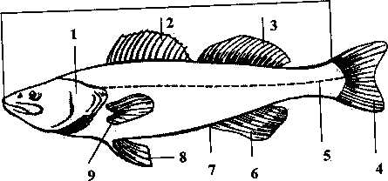
АБ 1. _________________________
2. _________________________
3. _________________________
4. _________________________
5. _________________________
6. _________________________
7. _________________________
8. _________________________
9. _________________________

- Распределите по указанным группам следующие виды рыб: сом, налим, судак, хек серебристый, стерлядь, шип, калуга, угорь, окунь, сазан, зубатка, белуга.

Чешуйчатые | Бесчешуйчатые | Осетровые

3. Заполните пропуски:
В воде размораживают ______________ и _____________ рыбу.
В ванну наливают ___________________ воду с температурой ________С
и закладывают ______________________ рыбу.

- Заполните таблицу:

 | Отличительная особенность | Способ обработки
Судак

Ставрида

Навага

Треска

Щука
Хек серебристый

- Определите и отметьте знаком (x), к каким семействам относят данные виды рыб:

Виды  рыб | Название семейств
Виды  рыб | окунёвые | лососевые | осетровые | карповые | камбаловые | тресковые | сельдевые
Хек
Минтай
Белуга
Форель
Навага
Стерлядь
Осётр
Сазан
Налим
Судак
Треска
Сёмга
Салака
Лещ
Тюлька

Допишите схему разделки рыбы на чистое филе.
Дефростация
Удаление головы
Срезание реберных костей
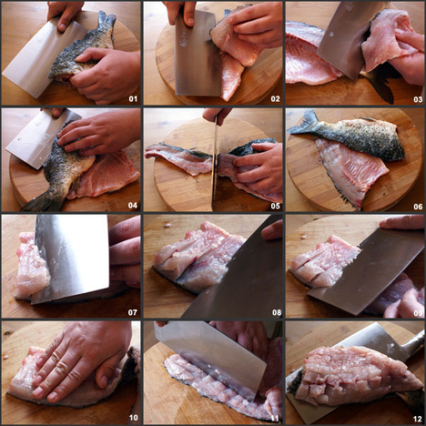

- Проставьте в таблицу количество отходов, получаемых после разделки рыбы:

Рыба разных способов разделки | Виды рыбы | Отходы, %
Рыба, потрошенная с головой
Рыба, потрошённая без головы (тушка)
Порционные куски круглой формы (кругляши)
Филе с кожей без рёберных костей
Чистое филе

- Определите и проставьте цифрами последовательность процессов при обработке судака:

 | Способы разделки судака
Процессы | Разделка на филе с кожей и костями | Разделка на филе с кожей без костей | Разделка на филе без кожи и костей
Оттаивание
Потрошение
Удаление спинных и других плавников
Очистка чешуи
Промывка
Удаление головы и хвоста
Удаление кожи
Пластование
Срезание рёберных костей
Срезание филе с позвоночной части

3 уровень

- Сделайте вывод: Значение рыбы в питании человека.

- Выполните практические задания.
Задание № 1
Рассчитайте количество отходов, полученное при разделке 65 кг хека на кругляши.

Задание № 2
Рассчитайте, какое количество отходов получают при разделке 17 кг наваги для жарки в целом виде.

Задание № 3
Определите массу нарезанного окуня, если при разделке его на филе с кожей и костями отходы составили 8 кг.

1 уровень | 2 уровень | 3 уровень
10 баллов | 30 баллов | 60 баллов

Раздел II. Блюда из рыбы
Тема 2. Приготовление блюд из рыбы
Блюда из рыбы занимают огромную нишу в гастрономическом мире. Рыбу используют в приготовлении большого количества вкусных и полезных блюд: в первую очередь, самостоятельных вторых, затем — супов и котлет, закусок, выпечки, салатов и даже пельменей. В зависимости от того, является рыба океанической, морской или пресноводной, рыбные блюда отличаются оттенками вкусов и запахов.
Готовить ее можно по-разному: жарить на сковороде, отваривать, запекать в духовке, гриллировать, солить или употреблять в сыром виде. Из рыбы прокручивают фарш и в качестве начинки кладут его в пироги и запеканки. Азиатская кухня славится своими блюдами из рыбы, а особенно рыбными салатами,в которых часто присутствует сырая рыба. Замаринованная в уксусе и специях, она становится нежной, и ее приятно есть. К тому же такая рыба легко усваивается и подходит тем, кто считает калории.
Большим кулинарным мастерством считается умение жарить морского обитателя с хрустящей корочкой: чтобы довести рыбу до готовности не требуется много времени, а для образования корочки необходима высокая температура, поэтому добиться идеального баланса могут только те, кто часто экспериментирует с видами кулинарной обработки рыбы.
дПриготовить из рыбы, а именно из лосося, семги и тунца, легко вкусные карпаччо и тимбал, сельдь — ключевой ингредиент самого популярного новогоднего салата, а, например, минтай в кляре остается одинаково вкусным как горячим, так и уже остывшим.



1 уровень
Выберите правильный ответ

1. На 1 кг котлетной массы из рыбы берут соли:
А) 20гр
Б) 50гр
В) 5 гр
Г) 10гр
Д) 30гр

2. Время варки крупной рыбы
А) 0,5 – 1ч.
Б) 1 – 1,5ч
В) 1,5 – 2ч
Г) 2 – 2,5ч
Д) 1-2 ч

3. Время варки мелкой рыбы
А) 30 – 45мин
Б) 45 – 50мин
В) 1 – 1,5ч
Г) 1,5 – 2ч
Д) 20-30 мин

4. Хлеб в котлетную рыбную массу добавляют для:
А) повышения усвояемости
Б) увеличения веса
В) улучшения вкуса
Г) витаминизации
Д) пышности и сочности

5. Рыбу с макаронами запекают под соусом:
А) польским
Б) сметанным
В) молочным
Г) паровым
Д) белым основным

6. Рулет запекают при температуре:
А) менее 100ºС
Б) 210-230 ºС
В) 100 ºС
Г) 205-280 ºС
Д) 150-180 ºС

7. Котлеты из кальмаров панируют в:
А) сухарях
Б) муке
В) манной крупе
Г) белой крошке
Д) фигурной панировке

8. Для приготовления рыбного бульона на 1кг продукта берут воды:
А) 1-1,5 литра
Б) 4 литра
В) 0,6-0,8 литров
Г) 3-3,5 литров
Д) 2 литра

9. Тефтели рыбные имеют форму шара диаметром:
А) 5 см
Б) 2см
В) 3 см
Г) 3-3,5 см
Д) 4-4,6см

10. Температура жарки во фритюре:
А) 100 ⁰С
Б) 120 ⁰С
В) 170-180 ⁰С
Г) более 200 ⁰С
Д) 200 ⁰С

2 уровень

1. Рассчитать количество сырья для приготовления 25 порций весом нетто блюда «Солянка из рыбы на сковороде»

Технологическая карта

Наименование блюда: Солянка из рыбы на сковороде

Сборник рецептур №509

Выход: 320гр.
№ |  | Масса на 1 порцию |  | Масса нетто на число порций 25
№ |  | Брутто | Нетто |  | Нетто
 | Минтай или | 246 | 123
 | Судак или | 239 | 122
 | Окунь морской | 174 | 122
 | Масса припущенной рыбы |  | 100
 | Капуста тушеная №708 |  | 150
 | Огурцы соленые | 58 | 35/30
 | Каперсы | 24 | 12
 | Томатное пюре | 12 | 12
 | Лук репчатый | 10 | 8/4
 | Сыр | 3,3 | 3,0
 | Или сухари | 3 | 3
 | Маргарин | 11 | 11
 | Масса полуфабриката |  | 318
 | Масса готовой солянки |  | 285
 | Плоды маринованные | 36 | 20
 | Маслины | 15 | 15
 | Лимон | - | -
 | Выход |  | 320

2. Составьте алгоритм приготовления блюда из котлетной массы «Тельное из рыбы»:

Тельное а)__________________________

б)__________________________

в)__________________________

г)__________________________

д)__________________________

е)__________________________

ж)__________________________

з)__________________________

и)__________________________

3. Перечислите: Витамины и минеральные вещества, содержащиеся в рыбе

4. Установите последовательность операций технологии приготовления:
«Рыба припущенная»
а) рыбу залить бульоном на 1/3 высоты ____________
б) припускать 15 мин. при плотно закрытой крышке _________
в) добавить приправы _______________
г) куски рыбы уложить кожей вниз на противень _____________
д) предварительно надрезать кожу ____________

5. Заполните таблицу
Название блюда | Вид панировки | Технология приготовления
Рыба жареная
Рыба фри
Рыба по-ленинградски
Рыба кольбер
Тельное из рыбы

6. Определите технологическую цепочку приготовления блюда по операциям
«Рыба, запечённая с картофелем по-русски»:
а) куски сырой рыбы посолить, уложить на сковороду ___________
б) филе рыбы нарезать на порционные куски ___________
в) подготовить гарнир ____________
г) выпекать в жарочном шкафу 15 – 20мин. ___________
д) вылить на сковороду оставшийся соус ___________
е) подготовить порционные сковороды, подлив на них часть соуса _______
ж) приготовить жидкий белый основной соус на рыбном бульоне ________
з) прогреть жарочный шкаф ____________

7. С помощью таблицы перечислите виды полуфабрикатов из рыб с костным скелетом для различных способов тепловой обработки.
Полуфабрикат | Способ тепловой обработки
Полуфабрикат | Варка | Припускание | Жарение | Жарение во фритюре | Запекание
Рыба в целом виде:
Мелкая
Средняя
Крупная
Порционный:
Кругляши
Филе с кожей и костями
Филе с кожей без костей
Чистое филе
Мелкокусковой
3 уровень

1. Объясните:

а) Почему в процессе тепловой обработки рыба подвергается сложным физико-химическим изменениям? Перечислите каким?

б) С какой целью рыбу варят с добавлением уксуса?

в) Почему при варке рыбы порционные куски заливают горячей водой, целую рыбу и звенья холодной?

2. Определите количество порций рыбы жареной с луком по – ленинградски, которое можно приготовить из 8 кг. трески неразделанной.

3. Разработайте технологическую карту индивидуального фирменного блюда из морепродуктов

Технологическая карта

Наименование блюда:

Выход:

№ |  | Брутто | Нетто

4. Объясните: Происхождение блюда «Тельное из рыбы»

1 уровень | 2 уровень | 3 уровень
10 баллов | 30 баллов | 60 баллов

Раздел II. Блюда из рыбы
Тема 3. Оформление и подача блюд из рыбы
Качество готовых рыбных блюд оценивают пo следующим показателям: соответствие вида рыбы названию блюда, соответствие вида обработки принятому в калькуляции, правильность разделки рыбы, правильность нарезки порционных кусков, состояние панировки (для жареных блюд), степень готовности, консистенция, запах, вкус, оформление блюда.
К оценке оформления блюда следует подходить дифференцированно. Так, в ресторанах требуется, чтобы рыба была подана на блюде, картофель отварной был обточен, coyс подан в соуснике, кроме припущенных и запеченных блюд, дополнительные гарниры: крабы, раковые шейки, креветки. Независимо от типа предприятия питания должны быть соблюдены общие правила: борта посуды не покрывают гарниром и соусом; основной продукт и гарнир укладывают аккуратно; посуду подогревают, температура блюда не ниже 65 градусов. Гарнир из свежих овощей подают отдельно в салатнике, чтобы не остывал основной продукт.
Для подачи рыбных блюд используют следующую посуду: для отварной рыбы овальные мельхиоровые блюда, для жареной мельхиоровые сковороды, поставленные на мелкие тарелки или овальные металлические блюда. Отварную рыбу подают в баранчике, соус к ней, например к судаку по-русски, отдельно в металлическом соуснике. При заказе рыбных блюд судак по-русски, карп зеркальный и другие, стол сервируют рыбными ножами и вилками. Тарелки также должны быть подогреты. Желательно рядом с пирожковой тарелкой поставить тарелку для костей.


1 уровень
Выберите правильный ответ

1. Гарнир к блюду «Рыба отварная»:
А) рис припущенный
Б) картофель пай
В) картофель фри
Г) макароны отварные
Д) овощи отварные

2. К блюду «Рыба в тесте» подают соус:
А) майонез с корнишонами
Б) паровой
В) польский
Г) белый основной
Д) красный основной

3. Рыбу, жаренную по-ленинградски подают:
А) овощами отварными
Б) луком фри
В) корнишонами
Г) сметанным соусом
Д) томатным соусом

4. Гарнир, используемый при подаче припущенной рыбы:
А) картофель отварной
Б) картофель фри
В) горошек зеленый
Г) капуста тушенная
Д) картофель пай

5. На крутоне подают рыбу:
А) жареную
Б) запеченную
В) отварную
Г) припущенную
Д) рыбу фри

6. Рыбу запеченную подают:
А) на блюде овальном
Б) на крутоне
В) на порционной сковороде
Г) на тарелке
Д) на закусочной тарелке

7. С зеленым маслом подают блюда:
А) «Рыба отварная»
Б) «Рыба восьмерка»
В) «Рыба жареная»
Г) не имеет значения
Д) «Рыбы припущенная»

8. Гарнир в «Запеченной рыбе по-московски»:
А) картофельное пюре
Б) картофель кружочками жареный
В) макароны отварные
Г) картофель отварной кружочками
Д) картофель жареный ломтиком

9. Креветки с рисом подают с соусом:
А) молочным
Б) сметанным
В) луковым
Г) белым основным
Д) томатным

10. Рыбное блюдо, поданное на салфетки:
А) рыба фри
Б) фрикадельки рыбные
В) рыба запеченная
Г) рыба в тесте
Д) рыба по-чешски

2 уровень

1. Заполните таблицу: Рыба припущенная
Название блюда | Гарнир | Соус | Подача блюда
Рыба припущена

Рыба, припущенная с соусом белым с рассолом

2. Заполните таблицу: Рыба жареная
Название блюда | Рыбный  Полуфабрикат | Способ  Жарки | Подача
Рыба жареная | Целая рыба или порционные куски | Основной | Гарнир:
Рыба, жаренная с луком по - ленинградски
Рыба, жаренная с зелёным маслом

Рыба, жаренная во фритюре

Рыба жареная в тесте

Зразы донские

3. Перечислите:
а) Гарниры и соусы к блюдам из морепродуктов
б) Гарниры и соусы, используемые для запекания рыбы
в) Показатели качества готовых рыбных блюд

4. Укажите: Требования к качеству жареной рыбы:
а) внешний вид ______________________________________________________
б) цвет _____________________________________________________________
в) вкус _____________________________________________________________
г) запах _____________________________________________________________
д) консистенция _____________________________________________________

5. Заполните пропуски в таблице:

Название блюда | Форма  п/ф | Вид панировки | Время  жарки | Подача блюда | Соус
 | овально - приплюснутая  с заострённым концом | в сухарях | 8 -10  мин.
 |  | в сухарях  или белой панировке |  |  | томатный, красный основной, сметанный, сметанный с луком
 | шарики |  |  | картофельное пюре, отварной картофель
 | полумесяца |  | 3-4мин.  в жире
 | шарики массой 15- 18гр. |  |  | отварной рис или картофель, картофельное пюре или овощи отварные

3 уровень
1. Отгадайте кроссворд «Рыбный треугольник».
Заполните клетки названиями рыб.

1. А
2 | А
3 |  | А
4 |  |  | А
5 |  |  |  | А
6 |  |  |  |  | А
7 |  |  |  | А
8 |  |  | А
9 |  | А
10 | А
11А

2. Определите блюдо по картинке.
Опишите технологию приготовления и подачу блюда.

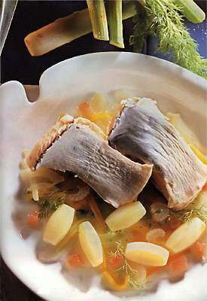

1 уровень | 2 уровень | 3 уровень
10 баллов | 30 баллов | 60 баллов

Раздел III. Блюда из мяса и мясных продуктов
Тема 1. Обработка мяса и мясных продуктов
Мясо дефростируют (размораживают) двумя способами. Медленное размораживание проводится в дефростере при температуре от 0 до + 6°С, при отсутствии дефростера - в мясном цехе на производственных столах. Мясо в воде или около плиты не размораживают. Повторное замораживание дефростированного мяса не допускается.
Допускается размораживание мяса в СВЧ-печах (установках) по указанным в их паспортах режимам.
Мясо в тушах, половинах и четвертинах перед обвалкой тщательно зачищают, срезают клейма, удаляют сгустки крови, затем промывают проточной водой при помощи щетки. По окончании работы щетки очищают, промывают горячими растворами моющих средств при температуре 45-50°С, ополаскивают, замачивают в дезрастворе на 10-15 мин, ополаскивают проточной водой и просушивают.
Мясной фарш хранят не более 6 ч при температуре от + 2 до + 4°С. При отсутствии холода хранение фарша запрещается.
Субпродукты (мозги, почки, рубцы) дефростируют на воздухе или в воде. Перед тепловой обработкой мозги, вымя, почки, рубцы вымачивают в холодной воде.
Тушки птицы размораживают на воздухе, затем промывают проточной водой и
укладывают разрезом вниз для стекания воды. Для обработки сырой птицы выделяют отдельные столы, разделочный и производственный инвентарь.
При приготовлении студня отваренные мясопродукты и другие компоненты заливают процеженным бульоном и подвергают повторному кипячению. Студень в горячем виде разливают в предварительно ошпаренные формы (противни) и оставляют для остывания до температуры 25°С на производственных столах. Последующее доохлаждение и хранение при температуре 4±2°С осуществляется в холодильнике в холодном цехе. Реализация студня без наличия холодильного оборудования не допускается.
Готовность изделий из мяса и птицы определяется выделением бесцветного сока в месте прокола и серым цветом на разрезе продукта, а также температурой в толще продукта. Для натуральных рубленых изделий - не ниже 85°С, для изделий из котлетной массы - не ниже 90°С. Указанная температура выдерживается в течение 5 мин.
Отварное мясо, птицу и субпродукты для первых и вторых блюд нарезают на порции, заливают бульоном, кипятят в течение 5-7 мин и хранят в этом же бульоне при температуре +75°С до отпуска не более 1 ч.
При приготовлении начинки для пирожков и блинчиков фарш из предварительно отваренного мяса или ливера жарят на противне не менее 5-7 мин, периодически помешивая. Готовую начинку следует использовать в течение 2 ч после жарки.


1 уровень
Выберите правильный ответ

1.На предприятия общественного питания говядина поступает :
А) тушами
Б) полутушами
В) отрубами
Г) частями
Д) нет правильного ответа

2. Время размораживания мяса при медленном способе:
А) 10-12 часов
Б) 5-6 часов
В) 1-3 суток
Г) 2 суток
Д) 4 суток

3. Какие правила по технике безопасности должен соблюдать обвальщик при разделке мяса?
А) использовать длинный нож
Б) должна быть одета кольчуга
В) раскладывать отдельно мясо и кости
Г) использовать короткий нож
Д) разделывать охлажденное мясо

4. Какой из полуфабрикатов является порционным?
А) бифштекс
Б) бефстроганов
В) поджарка
Г) рагу
Д) жульен

6. Из какой части нарезают котлеты натуральные?
А) грудинки
Б) лопатки
В) корейки
Г) шеи
Д) задней части

7. Какой из полуфабрикатов является мелкокусковым?
А) шницель
Б) бефстроганов
В) лангет
Г) корейка
Д) грудинка

8. Из какой части нарезают бифштекс, филе, лангет?
А) вырезки
Б) корейки
В) грудинки
Г) тазобедренной
Д) ростбифа

9. Основные признаки доброкачественности мяса?
А) мясо имеет серый цвет
Б) мясо имеет розовый цвет
В) цвет жира мяса желтый
Г) мясо имеет коричневый цвет
Д) нет правильного цвета

10. Для чего мясо до разделки обсушивается?
А) чтобы не вытекал мясной сок
Б) чтобы не развивались микроорганизмы
В) чтобы выглядело красиво
Г) для удобной разделки мяса
Д) нет правильного ответа

2 уровень

1. Заполните схему: Разделка говяжьей туши:
1. ________________________ 5. __________________________
2. ________________________ 6. __________________________
3. ________________________ 7. __________________________
4. ________________________ 8. __________________________
А. ________________________ В. __________________________
Б. ________________________ Г. __________________________

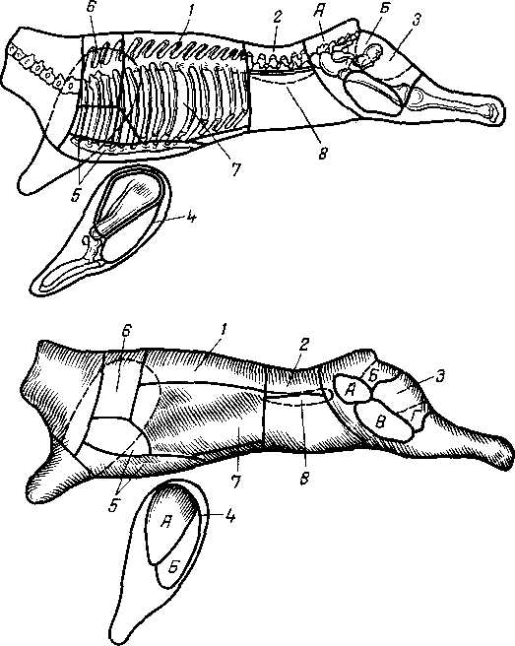

2. Укажите: Массу полуфабрикатов при формовке в граммах:
Бифштекс рубленый _________________________________________________
Шницель натуральный рубленый ______________________________________
Фрикадельки _______________________________________________________
Котлеты полтавские _________________________________________________
Котлеты натуральные рубленые ________________________________________
Люля-кебаб _________________________________________________________

3. Дайте ответ на вопрос:
Чем отличается...
а) эскалоп от шницеля?
б) котлета отбивная от котлеты натуральной?
в) поджарка от шашлыка?

4. Составьте алгоритм приготовления рубленной массы.

5. Заполните таблицу: виды полуфабрикатов из говядины

Части мяса | Виды полуфабрикатов
Части мяса | Крупнокусковые | порционные | мелкокусковые
Вырезка

Толстый и тонкий края
Грудинка

Покромка

Лопаточная и подлопаточная части

6. Определите по рисунку виды полуфабрикатов.

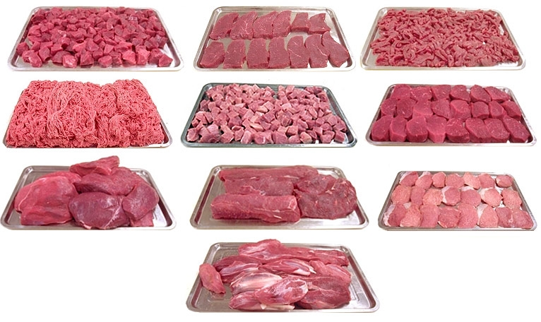

7. Охарактеризуйте следующие операции, которые выполняют для приготовления полуфабрикатов:
Нарезка – это___________________________________________________
Отбивание – это ________________________________________________
Подрезание сухожилий – это _____________________________________
Панирование – это ______________________________________________
Шпигование – это ______________________________________________
Рыхление – это ________________________________________________

9. Дайте характеристику мелкокусковым полуфабрикатам из баранины.

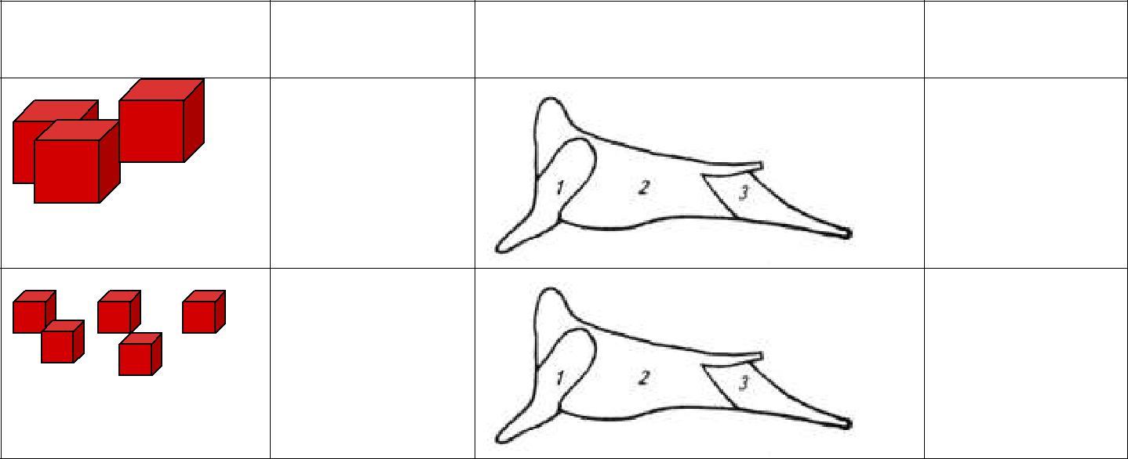
Название | Форма и | Место расположения | Сырье
полуфабриката | размер | (зарисовать)

______________

______________

10. Дайте характеристику мелкокусковым полуфабрикатам из говядины.
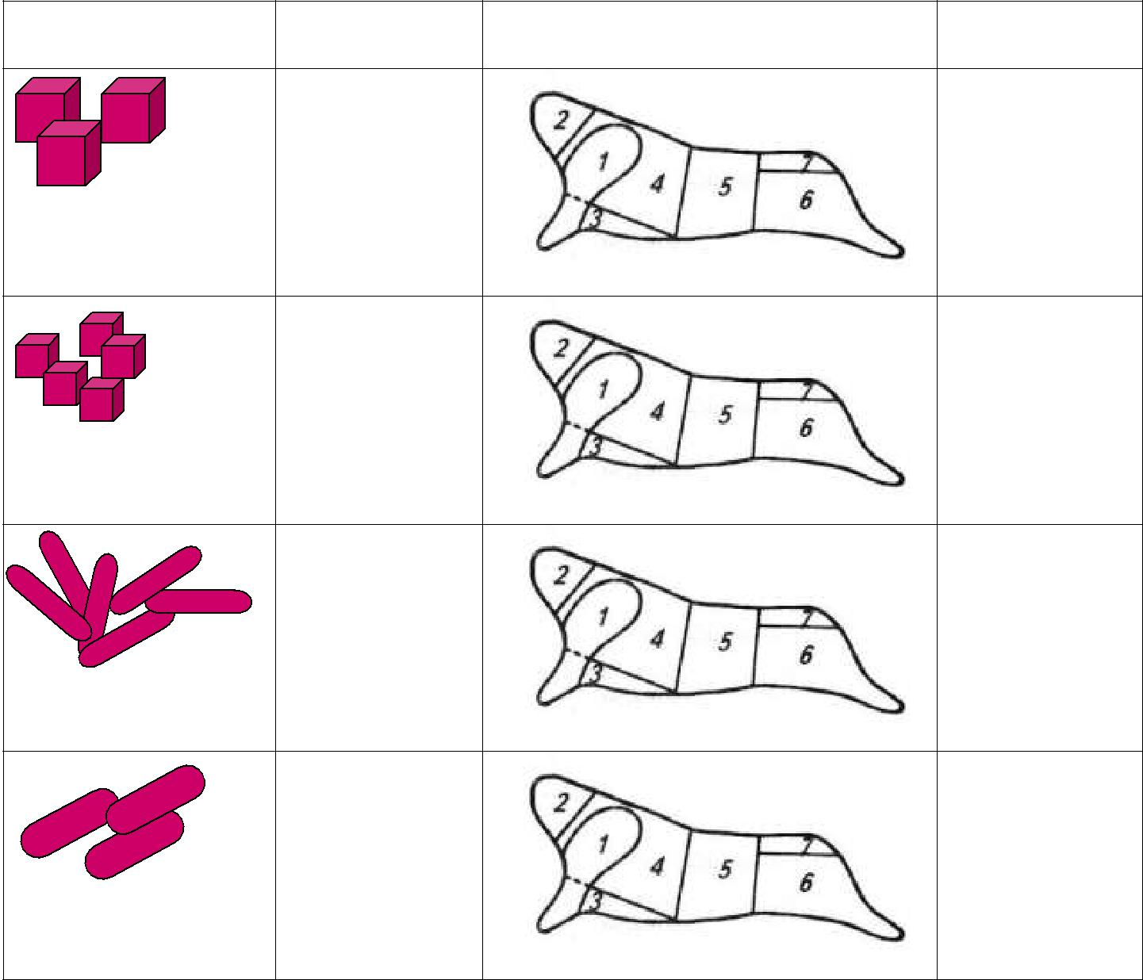

3 уровень

1. Из полуфабрикатов говядины приготавливают ростбиф, бифштекс, филе, лангет, антрекот, ромштекс, зразы отбивные, духовую говядину, бефстроганов, гуляш, азу. Для этого сначала от крупного куска мяса отрезают крупнокусковые полуфабрикаты, затем порционные и только из оставшихся частей нарезаю мелкокусковые полуфабрикаты.
Поясните, почему соблюдается именно такая последовательность нарезания полуфабрикатов.

2. Решите задачи:
а) Рассчитайте, какая масса говядины необходима для приготовления 120 порций антрекота, если масса одной порции брутто равна 170 г?

б) Рассчитайте, сколько порций полуфабриката получится из вырезки, масса которой 12кг, для блюда «Мясо, жаренное крупным куском», если масса брутто на одну порцию равна 115 г.

в) Определите количество отходов и потерь при холодной обработке 100 кг говядины 1-й категории.

1 уровень | 2 уровень | 3 уровень
10 баллов | 30 баллов | 60 баллов

Раздел III. Блюда из мяса и мясных продуктов
Тема 2. Приготовление блюд из мяса и мясных продуктов
Мясо богато белками, жирами, минеральными и экстрактивными веществами. Белки служат для построения и восстановления тканей организма, а жир является источником энергии. Экстрактивные вещества придают вкус и аромат мясным блюдам. Благодаря этому они способствуют выделению пищеварительных соков и хорошему усвоению пищи. Углеводов и витаминов в мясе мало. Для обогащения мясных блюд углеводами, витаминами и минеральными веществами их подают с гарнирами из овощей, круп и макаронных изделий. Овощные гарниры содержат щелочные элементы и поддерживают в организме кислотно-щелочное равновесие. Большинство мясных блюд приготавливают с соусами, благодаря чему разнообразятся вкус и ассортимент блюд.
Для приготовления блюд из мяса применяют все виды тепловой обработки, и в зависимости от этого мясные блюда делят на отварные, припущенные, жареные, тушеные, запеченные.
В процессе тепловой обработки в мясе происходят изменения содержащихся в нем веществ. Соединительная ткань мяса состоит из неполноценных белков — коллагена и эластина. При тепловой обработке эластин почти не изменяет своих свойств. Больше всего эластина содержится в шее, пашине. Коллагеновые волокна деформируются — длина их укорачивается, а толщина увеличивается, при этом они выпрессовывают влагу. Коллаген под действием тепла и при наличии воды превращается в более простое вещество — глютин(клей), растворимый в горячей воде. Связь между волокнами становится менее прочной, и мясо размягчается. Время размягчения мяса зависит от количества коллагена и его стойкости к воздействию тепла. На стойкость коллагена влияют порода, возраст, упитанность, пол животных и другие факторы. Одинаковые части мяса разных животных имеют коллаген различной стойкости. Части мяса, содержащие нестойкий коллаген, размягчаются за 10—15 мин, стойкий коллаген — за 2—3 ч. Процесс перехода коллагена в глютин начинается при температуре выше 50°С и особенно быстро протекает при температуре выше 100°С.


1 уровень
Выберите правильный ответ

1. К каким блюдам относятся люля-кебаб?
А) из рубленной массы;
Б) из котлетной массы;
В) к жаренным блюдам;
Г) к тушеным блюдам;
Д) к припущенным блюдам.

2. К каким блюдам относятся голубцы с мясом и рисом по способу тепловой обработки?
А) тушеным;
Б) запеченным;
В) жареным;
Г) припущенным;
Д) нет правильного ответа.

3. Что добавляют при варке мяса для его ароматизации?
А) петрушка;
Б) лавровый лист;
В) морковь;
Г) репчатый лук;
Д) все ответы верны.

4. С какими продуктами готовят блюдо «Почки по–русски?
А) с картофелем;
Б) с зеленными огурцами;
В) томатом;
Г) все ответы верны.

5. Ростбиф жарят, используя мясо туши:
А) баранины
Б) конины
В) свинины
Г) говядины
Д) птицы

6. Температура жарки мяса крупным куском:
А) 250ºС
Б) 120-150ºС
В) 180-200ºС
Г) 200-270ºС
Д) 270-300 ⁰С
7. Для приготовления баранины жареной, мясо шпигуют:
А) морковь, чеснок
Б) картофель
В) соленые огурцы
Г) свекла
Д) лимон

8. О каком блюде из мяса идёт речь? Мелкие кусочки мяса обжаривают на сковороде, добавляют пассерованный лук, заливают сметанным соусом, доводят до кипения.
А) бифштекс;
Б) антрекот;
В) эскалоп;
Г) бефстроганов
Д) рагу

9. Для появления румяной корочки, мясо во время жарки:
А) взбрызгивают масло
Б) взбрызгивают водой
В) поливают мясным соком
Г) делают надрезы
Д) шпигуют

10. Для «Грудинки фаршированной» в качестве фарша используют:
А) овощной фарш
Б) котлетное мясо
В) каши рассыпчатые гречневая или рисовая
Г) грибы жареные
Д) лук пассированный

2 уровень

1. Заполните технологическую карту: «Бифштекс рубленый»

Наименование продуктов | Брутто | Нетто

2. Составьте алгоритм приготовления блюда «Печень по – строгановски»

3. Укажите: Почему картофельную запеканку с мясом перед отпуском охлаждают до t -80С, а затем нарезают на порционные куски?

4. По приведенному далее набору продуктов определите название блюда и составьте схему его приготовления:
-говядина вырезка или толстый край, или тонкий край;
- жир кулинарный;
- соль, перец;
- репчатый лук;
- сметанный соус;
- картофель жаренный, отварной.

5. Заполните таблицу: Жарка мяса мелкими кусками

Название блюда | Форма нарезки | Способ жарки | Компоненты для соуса | Подача блюда
Бефстроганов
Поджарка
Шашлык из говядины
Шашлык
по-кавказски
6. По приведенной технологии приготовления определите название блюда.
Приготовляют это блюдо двумя способами.
Первый способ. Нарезают мясо (части задней ноги туши и верхняя часть лопатки) по 2 куска на порцию, отбивают, обжаривают и тушат с бульоном и пассированным томатом-пюре около 1 ч. Добавляют обжаренные овощи (картофель, морковь, репу, петрушку, лук) и тушат все вместе еще около 30 мин. За 10-15 мин до готовности к мясу добавляют пассированную муку, разведенную бульоном, лавровый лист, перец.
Второй способ. Мясо тушат отдельно от овощей в бульоне, а овощи -- с пассированным томатом-пюре, бульоном, специями; в конце тушения добавляют мучную пассировку. При подаче посыпают зеленью.
Приготовленное по первому способу мясо получается вкуснее, но порционировать его труднее, чем тушенное отдельно от овощей.

7. Определите и отметьте знаком Х в таблице продукты, входящие в состав данных блюд из запеченного мяса:
Продукты и соусы | Голубцы с мясом | Солянка сборная мясная на сковороде | Картофельная запеканка с мясом | Макаронник с мясом | Говядина, запеченная в луковом соусе
Картофель
Крупа рисовая
Лук репчатый
Говядина
Соус луковый
Капуста свежая
Сухари
Соус сметанный
Сыр
Сосиски
Макароны
Яйца
Окорок
Огурцы солёные
Соус красный
Почки говяжьи
Каперсы
Молоко
Маслины
Масло сливочное
Лимон
Соус томатный
Ягоды маринованные
3 уровень

1. Объясните:
а) Причину уменьшения массы мяса при тепловой обработке?
б) Почему изменяется цвет мяса при тепловой обработке?
в) Историю происхождения названия блюда бефстроганов.

2. Ситуационные задачи:
а) При обжаривании мяса крупным куском вытекает много сока. Ваши действия:

б) Вы повар. Переварили мясо. Ваши действия:

в) Вы повар. Пересолили жареное мясо. Назовите способы как исправить блюдо?

г) Вы – повар готовите картофельную запеканку (закладку сделали, точно). Но она не запекается, форма расплывается. Установите причины брака.

д) У говяжьих почек в соусе появился резкий неприятный запах. Назовите причину и способы устранения.

- Рассчитайте:
Определите процент потери массы при жарении натурального рубленого шницеля, если масса полуфабриката 171 г., а масса готового шницеля 125 г.
1 уровень | 2 уровень | 3 уровень
10 баллов | 30 баллов | 60 баллов

Раздел III. Блюда из мяса и мясных продуктов
Тема 3. Оформление и подача блюд из мяса и мясных продуктов
При изготовлении блюд необходимо учитывать то, что пища должна быть не только вкусная и питательная, но и красиво оформленная, чтобы потребление ее вызывало истинное наслаждение. При оформлении блюд, помимо общих технологических правил, многое зависит от художественного вкуса мастера, от его изобретательности и умения правильно использовать особенности данного вида сырья.
Для оформления блюда обычно отбирают продукты, входящие в его состав, нарезают их в виде различных фигурок, которые располагают сверху блюда, придавая ему красивый вид.
Возможности для подбора компонентов огромны как по отношению продуктов, так и по отношению способа приготовления -- варка, жарение, тушение.
Охлажденное отварное мясо нарезают на куски и прогревают в бульоне перед подачей.
Иногда мясо, тушенное крупным куском, по достижении мягкости вынимают из бульона, подсушивают на воздухе, кладут на противень и ставят на 10 мин в жарочный шкаф для образования корочки. Затем нарезают, прогревают в соусе и отпускают.
Блюда из запеченного мяса отпускают в посуде, в которой изделие запекалось (порционная сковорода), или после порционирования, если изделие запекалось на противне. Отпускают по 1-2 куска на порцию.
Основным требованием является разнообразие. Продукты должны быть комбинированы так, чтобы содержать всего понемногу.
Вторым требованием является подготовка блюда таким образом, чтобы из продуктов, предварительно устранялись кости, кожа, пленки, семена, косточки. Затем продукты разрезаются кусочками, удобными для приема.
Таким образом, при оформлении и подаче блюд необходимо соблюдать следующие правила:
- Прежде всего, всё должно быть разложено очень аккуратно.
- Продукты не должны выступать за края тарелки, а уж тем более свисать с неё.
- Варёное мясо нарезают несколько толще.
- Горячие блюда перед подачей на стол подогреваются.


1 уровень
Выберите правильный ответ

1. При отпуске бифштекса с яйцом, яйцо кладут:
А) рядом с бифштексом;
Б) на бифштекс;
В) на отдельную тарелку;
Г) под бифштекс;
Д) в кокотницу.

2. С чем можно отпустить антрекот?
А) яйцом;
Б) луком;
В) кетчупом;
Г) томатом;
Д) огурцом

3.В чем отпускают блюдо «Бефстроганов»?
А) в баранчике;
Б) порционной тарелке;
В) порционной сковороде;
Г) все ответы верны.

4. В каком количестве голубцы с мясом и рисом отпускают на порцию?
А) 1 шт. на порцию;
Б) 2 шт. на порцию;
В) 3 шт. на порцию;
Г) 4 шт. на порцию;
Д) 5 шт. на порцию.
5. С каким гарниром отпускают блюдо «Язык отварной»?
А) с картофельным пюре;
Б) с рисом отварным;
В) с зеленым горошком;
Г) с жареным картофелем;
Д) с макаронами.

6.Температура отпуска готовых мясных блюд должна быть не ниже:
А) 550С;
Б) 650С;
В) 750С;
Г) 850С;
Д) 400С.

7. Выход мяса жаренного порционными кусками на одну порцию составляет:
А) 50-75-100 г;
Б) 75-100-125 г;
В) 100-125 г;
Г) 125-150 г;
Д) 200-250 г.
8. Какие степени готовности бифштекса?
А) с кровью;
Б) полупрожаренный;
В) прожаренный;
Г) сильно прожаренный;
Д) все варианты верны.

9. Сколько времени хранят в горячем состоянии блюда из натуральной рубленой массы?
А) не более 10 мин;
Б) не более 20 мин;
В) не более 30 мин;
Г) не более 1 час;
Д) не более 25 мин.
10. Сколько времени хранят в горячем состоянии отварные мясные продукты?
А) не более 1 час;
Б) не более 2 час;
В) не более 3 час;
Г) не более 4 час;
Д) не более 5 час.

2 уровень

1. Заполните таблицу: Требования к качеству мясных блюд

Название блюда | Внешний вид | Цвет | Вкус | Консистенция
Отварные мясные блюда

Варёные сосиски, сардельки

Жареные натуральные мясные блюда
Порционные натуральные мясные блюда
Панированные жареные блюда

Тушёное мясо

Запеченное мясо

Блюда из рубленой массы

Блюда из котлетной массы

2. Укажите: Гарниры и соусы, используемые к мясным блюдам

Гарниры | Соусы

3. Заполните таблицу: Жарка мяса панированными кусками
Название блюда | Способы жарки | Соус | Подача блюда
Ромштекс

Шницель

Котлеты отбивные из баранины, свинины, телятины
Грудинка баранья фри

4. Установите соответствие между колонками:
Мясные жареные блюда хранят в горячем состоянии
1) крупным куском а) не более 30 мин.
2) натуральные порционные б) 2 часа
3) панированные порционные в) 48 часов
4) тушёные и запеченные г) 30 мин.
5) отварные блюда д) 3 часа

  - Заполните таблицу:
Определите и отметьте знаком Х в таблице гарниры и соусы, для данных блюд из котлетной массы:
Гарнир и соусы | Котлеты | Биточки | Шницель | Тефтели | Зразы | Биточки  по –казацки | Рулет с макаронами
Сливочное масло
Соус красный
Соус луковый
Соус красный с луком и корнишонами
Соус сметанный
Соус сметанный с луком
Гречневая каша
Рисовая каша
Картофельное пюре
Соус томатный
Соус сметанный с томатом
Рассыпчатый рис
Мясной сок
3 уровень

- Объясните: Почему во время тушения добавляют лимонный сок и вино? Опишите технологию приготовления блюда «Антрекот тушёный»
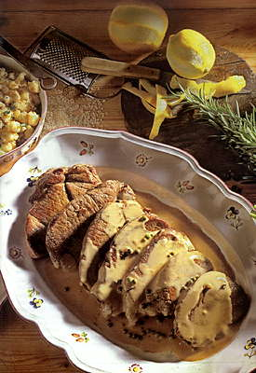

2. Познакомьтесь с дополнительной литературой и приведите убедительные, на ваш взгляд, доказательства того, что: Мясо – это незаменимый источник белков.
1 уровень | 2 уровень | 3 уровень
10 баллов | 30 баллов | 60 баллов

Раздел IV. Блюда из птицы
Тема 1. Обработка сельскохозяйственной птицы и дичи
Механическая кулинарная обработка сельскохозяйственной птицы состоит из следующих операций: оттаивания; опаливания; удаления головы, шейки, ножек; потрошения; промывания и приготовления полуфабрикатов.
Размораживание. Мороженые тушки птицы по возможности расправляют, укладывают на столы или стеллажи в один ряд так, чтобы тушки не соприкасались между собой. Оттаивают при температуре 8—15°С гусей и индеек 20 ч, кур и уток — 8—10 ч.
Опаливание. На поверхности тушки птицы имеются волоски, остатки перьев и пух, которые необходимо удалить. Вначале тушки обсушивают полотенцем или тканью, можно обсушить потоком теплого воздуха, затем натирают отрубями или мукой (по направлению от ножек к голове) для того, чтобы волоски приняли вертикальное положение и их легче было опаливать. Опаливают над некоптящим пламенем осторожно, чтобы не повредить кожу и не растопить подкожный жир. Если у птицы имеются недоразвитые перья ("пеньки"), то их удаляют с помощью пинцета или маленького ножа.
Удаление головы, шеи и ножек. Перед потрошением у полупотрошеной птицы отрубают голову между вторым и третьим шейными позвонками. Затем на шее со стороны спинки делают продольный разрез кожи, освобождают шею от кожи и отрубают шею по последнему шейному позвонку так, чтобы кожа осталась вместе с тушкой. У кур и цыплят кожу отрезают с половины шейки, у индеек, уток и гусей — с двух третей, с тем чтобы закрыть место отруба шейки и зобную часть.
Ножки отрубают по заплюсневый сустав. Крылья у птицы (кроме цыплят) отрубают, как правило, по локтевой сустав.
Потрошение. Для потрошения делают продольный надрез в брюшной полости от конца грудной кости (киль) до анального отверстия. Через образовавшееся отверстие удаляют желудок, печень, сальник, легкие, почки, а зоб и пищевод удаляют через горловое отверстие. У птицы, поступающей в потрошеном виде, удаляют сальник, легкие, почки. После потрошения вырезают анальное отверстие и участки мякоти, пропитанные желчью.
Промывание. Выпотрошенную птицу промывают проточной холодной водой, имеющей температуру не выше 15°С. При промывании удаляют загрязнения, сгустки крови, остатки внутренностей. Промывать продолжительное время не рекомендуется, так как это вызовет большие потери пищевых веществ. Промытую птицу для обсушивания укладывают на противни разрезом вниз, чтобы стекла вода.
Обработка дичи. Она состоит из следующих операций: ощипывания; опаливания; удаления крылышек, шейки и лапок; потрошения и промывания.
Размораживают дичь так же, как и птицу.
Ощипывание начинают с шейки. При этом захватывают по нескольку перьев и быстро выдергивают их в направлении, противоположном естественному росту. Для того, чтобы кожа при ощипывании не порвалась, ее натягивают пальцами левой руки в местах выдергивания перьев. Кожа предохраняет дичь от излишнего высыхания при жарке.
Опаливают только крупную дичь (глухарей, тетеревов, диких уток и гусей). Их предварительно обсушивают полотенцем, натирают мукой и опаливают.
У дичи полностью удаляют крылышки, шейку, отрубают лапки у ножек.У болотной дичи (бекас, дупель и др.) снимают кожу с головки и шейки, головку оставляют вместе с клювом, но удаляют глаза.
Потрошение дичи производят так же, как и птицы. У мелкой дичи делают разрез на шее со стороны спинки, удаляют зоб и горло, а затем остальные внутренности. Выпотрошенные тушки дичи хорошо промывают в холодной воде.

1 уровень
Выберите правильный ответ

- Как размораживают птицу?
А) на воздухе;
Б) в воде;
В) комбинированным способом.
Г) в муке
Д) в холодной воде

- В каком виде на предприятия общественного питания поступает домашняя птица?
А) потрошеная;
Б) не ощипанная;
В) упитанная.
Г) холодная
Д) замороженная

3. Домашнюю птицу по упитанности делят на:
А) 1, 2 и 3 сорта
Б) на сорта не делят
В) высшую и первую категорию
Г) 1 и 2 категории
Д) без категории

4.Мясо птицы содержит:
А) белки, жиры
Б) экстрактивные вещества
В) витамины РР, А, D, Группы В.
Г) все ответы верны
Д) жиры, витамин А

5.Тушки птицы размораживают в охлажденном помещении при температуре
А) от 0 до — 2
Б) от 0 до 8
В) от – 2 до – 5
Г) от — 10 до – 12
Д) от – 0 до – 15

6.При потрошении тушки разрезают:
А) от спинки
Б) от анального отверстия до киля грудной клетки
В) от корейки до грудинки
Г) от шейной части к грудинке
Д) от лопатки

7.Белая панировка
А) мелко тертый хлеб
Б) мука
В) размолотые сухари
Г) льезон
Д) яйцо

8.Диетическое мясо
А) говядина и телятина
Б) баранина
В) свинина
Г) кур и индеек
Д) конина

9.У потрошенной птицы удалены
А) сальник
Б) желудок
В) сальник, легкие и почки
Г) сердце
Д) печень

10.Птица поступает:
А) остывшая, охлажденная и мороженая
Б) только остывшая
В) замороженная
Г) размороженная и охлажденная
Д) охлажденная и мороженая

2 уровень

- Заполните таблицу «Разделка птицы»

Изображение операции | Название операции и краткая
 | Характеристика
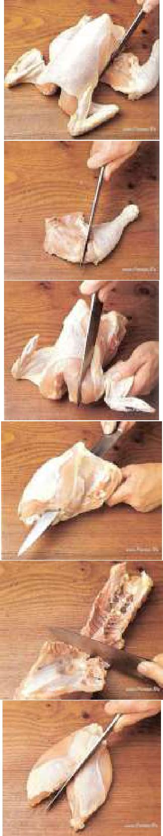

- Укажите:
а) Температуру размораживания тушек птицы…
б) Какую птицу лучше всего использовать для варки бульонов и почему?
в) Для каких целей, заправляют птицу перед тепловой обработкой?
3. Установите последовательность обработки дичи с помощью цифр:
Обсушивание
Обрубание
Опаливание
Ошпаривание
Ощипывания
Удаление крылышек
Промывание
Потрошение

4. Дайте название операциям обработки птицы:

_____________________ – на воздухе при температуре 8-10*С и относительной влажности воздуха 85-95% в течение 10-12 час. На стеллажах, столах без соприкосновения друг с другом, брюшком вверх.

_____________________– холодной проточной водой температурой не выше 15*С, удаляя загрязнения, сгустки крови, остатки внутренностей.
_____________________ – на противнях, решётках разрезом вниз, чтобы стекла вода.

_____________________ – в специализированных цехах, с помощью газовых горелок, опалочных горнов, осторожно, стараясь не повредить кожу и не растопить подкожный жир, для ускорения опаливания тушки обсушивают и натирают мукой (от ножек к голове). Недоразвитые перья (пеньки) удаляют пинцетом (маленьким ножом).

______________________ – у птицы, поступающей в полупотрошеном виде, удаляют внутренний жир, печень с желчным пузырём, пищевод, трахею, желудок, сердце, почки, лёгкие, селезёнку, семенники, яичники. У потрошёной птицы удаляют внутренний жир, лёгкие, почки. Участки тушки, пропитанные желчью, срезают.

5. Укажите: Обработку субпродуктов с/х птицы:
Головы _______________________________________________________
Гребешки _______________________________________________________
Шейки _______________________________________________________
Ножки _______________________________________________________
Крылышки _______________________________________________________
Желудок _______________________________________________________
Печень _______________________________________________________
Сердце _______________________________________________________

3 уровень

- Составьте по тексту тестовые задания

МЕХАНИЧЕСКАЯ КУЛИНАРНАЯ ОБРАБОТКА СЕЛЬСКОХОЗЯЙСТВЕННОЙ ПТИЦЫ И ПЕРНАТОЙ ДИЧИ

Механическая кулинарная обработка сельскохозяйственной птицы состоит из следующих операций: оттаивания; опаливания; удаления головы, шейки, ножек; потрошения; промывания и приготовления полуфабрикатов.
Размораживание. Мороженые тушки птицы по возможности расправляют, укладывают на столы или стеллажи в один ряд так, чтобы тушки не соприкасались между собой. Оттаивают при температуре 8—15°С гусей и индеек 20 ч, кур и уток — 8—10 ч.
Опаливание. На поверхности тушки птицы имеются волоски, остатки перьев и пух, которые необходимо удалить. Вначале тушки обсушивают полотенцем или тканью, можно обсушить потоком теплого воздуха, затем натирают отрубями или мукой (по направлению от ножек к голове) для того, чтобы волоски приняли вертикальное положение и их легче было опаливать. Опаливают над некоптящим пламенем осторожно, чтобы не повредить кожу и не растопить подкожный жир. Если у птицы имеются недоразвитые перья ("пеньки"), то их удаляют с помощью пинцета или маленького ножа.
Удаление головы, шеи и ножек. Перед потрошением у полупотрошеной птицы отрубают голову между вторым и третьим шейными позвонками. Затем на шее со стороны спинки делают продольный разрез кожи, освобождают шею от кожи и отрубают шею по последнему шейному позвонку так, чтобы кожа осталась вместе с тушкой. У кур и цыплят кожу отрезают с половины шейки, у индеек, уток и гусей — с двух третей, с тем чтобы закрыть место отруба шейки и зобную часть. Ножки отрубают по заплюсневый сустав. Крылья у птицы (кроме цыплят) отрубают, как правило, по локтевой сустав.
Потрошение. Для потрошения делают продольный надрез в брюшной полости от конца грудной кости (киль) до анального отверстия. Через образовавшееся отверстие удаляют желудок, печень, сальник, легкие, почки, а зоб и пищевод удаляют через горловое отверстие. У птицы, поступающей в потрошеном виде, удаляют сальник, легкие, почки. После потрошения вырезают анальное отверстие и участки мякоти, пропитанные желчью.
Промывание. Выпотрошенную птицу промывают проточной холодной водой, имеющей температуру не выше 15°С. При промывании удаляют загрязнения, сгустки крови, остатки внутренностей. Промывать продолжительное время не рекомендуется, так как это вызовет большие потери пищевых веществ. Промытую птицу для обсушивания укладывают на противни разрезом вниз, чтобы стекла вода.
Обработка дичи. Она состоит из следующих операций: ощипывания; опаливания; удаления крылышек, шейки и лапок; потрошения и промывания.
Размораживают дичь так же, как и птицу.
Ощипывание начинают с шейки. При этом захватывают по нескольку перьев и быстро выдергивают их в направлении, противоположном естественному росту. Для того, чтобы кожа при ощипывании не порвалась, ее натягивают пальцами левой руки в местах выдергивания перьев. Кожа предохраняет дичь от излишнего высыхания при жарке.
Опаливают только крупную дичь (глухарей, тетеревов, диких уток и гусей). Их предварительно обсушивают полотенцем, натирают мукой и опаливают.
У дичи полностью удаляют крылышки, шейку, отрубают лапки у ножек. У болотной дичи (бекас, дупель и др.) снимают кожу с головки и шейки, головку оставляют вместе с клювом, но удаляют глаза.
Потрошение дичи производят так же, как и птицы. У мелкой дичи делают разрез на шее со стороны спинки, удаляют зоб и горло, а затем остальные внутренности. Выпотрошенные тушки дичи хорошо промывают в холодной воде.

- Составьте ребус на тему «Обработка сельскохозяйственной птицы и дичи.

- Определите количество отходов при разделке 70 кг полупотрошеных кур 1 категории.

1 уровень | 2 уровень | 3 уровень
10 баллов | 30 баллов | 60 баллов

Раздел IV. Блюда из птицы
Тема 2. Приготовление блюд из сельскохозяйственной птицы и дичи
Заправленные целые туши птицы кладут в горячую воду, доводят до кипения, уменьшают нагрев, удаляют пену, добавляют коренья, репчатый лук, соль и варят. Готовность определяют проколом, из прокола должен вытекать прозрачный сок. Время варки цыплят 20-30 мин, молодых кур - 50-60 мин, старых - 2-3 ч, гусей - 1-2 ч, дичи - 20-30 мин.
По мере спроса птицу нарубают по два кусочка на порцию и прогревают в бульоне.
Припускают изделия из котлетной и кнельной массы, филе кур или дичи, и цыплят. Изделия или филе укладывают в один ряд на дно сотейника, смазанное маслом, заливают бульоном на 1/3 их высоты, закрывают сотейник крышкой и припускают на слабом огне.
Отварную и припущенную птицу и кролика отпускают с белыми соусами и гарнирами из отварного риса, припущенных и вареных овощей.
Жареные птица, дичь и кролик.
Птицу и кроликов жарят целыми тушками и порционными кусками.
Целые тушки натирают солью и смазывают сметаной. Заправленные тушки укладывают спинкой вниз на противни с разогретым жиром и обжаривают до образования корочки. Обжаренные тушки ставят на 15-20 мин в жарочный шкаф для доведения до готовности.
Старых уток, гусей перед жаркой рекомендуется отварить до полуготовности.
На порции птицу и кролика рубят перед подачей.
Основным гарниром к жареной птице и дичи является картофель жареный, дополнительно зеленые салаты, соленые овощи.
Блюда из тушеной птицы, дичи и кролика.
Гусь, утка по-домашнему. Подготовленные тушки рубят на куски, обжаривают, закладывают в горшочки, добавляют сырой картофель, нарезанный дольками, пассированный шинкованный репчатый лук, лавровый лист, перец, соль, заливают бульоном так, чтобы продукт был покрыт полностью, и тушат в жарочном шкафу до готовности. Отпускают блюдо в горшочках.
Блюда из рубленой птицы, дичи и кролика.
Биточки рубленые фаршированные. Котлетную массу порционируют, придают ей форму кружочков, на середину кладут мелко рубленые вареные грибы, края кружочков соединяют, панируют, формуют в виде биточков и жарят. Отпускают, полив маслом, с гарниром из картофеля в молоке, жареного или со сложным гарниром.

1 уровень
Выберите правильный ответ

1. Для приготовления котлетной массы на 1 кг, мяса, берут хлеба
А) 100 г
Б) 50 г
В) 250 г
Г) 150 г
Д) 300 г

2.Полуфабрикат из филе птицы с косточкой
А) котлеты полтавские
Б) шницель рубленый
В) зразы донские
Г) котлеты по-киевски
Д) суп

3.Какие полуфабрикаты приготовляют из филе птицы?
А) котлеты «по-киевски»;
Б) шницель «по-столичному»;
В) котлеты «Пожарские».
Г) Цыплята табака
Д) Утка по домашнему

4. Какие гарниры лучше подходят для жареных блюд из курицы?
А) жареный картофель
Б) картофельное пюре
В) зеленый горошек
Г) отварной кртофель
Д) картофель фри

5. Каковы потери (%) при жаренье птицы?
А) 20…40;
Б) 15…20;
В) 10…15;
Г) 5...35;
Д) 10...50.

6. С какой целью перед жареньем цыплят и нежирных кур смазывают сметаной?
А) Для повышения калорийности;
Б) для быстрого приготовления;
В) чтобы образовалась румяная корочка;
Г) для сочности;
Д) для сохранение витаминов

7. Сколько % составляют потери при варке птицы?
А) 10 %
Б) 25 %
В) 50 %
Г) 100%
Д) 65%

- Для каких целей используют птицу с поврежденным филе?
- А для жарки
- Б для тушения
- В для приготовления котлетной массы
- Г для варки
- Для каких целей используют птицу с поврежденным филе?
- А для жарки
- Б для тушения
- В для приготовления котлетной массы
- Г для варки
8. Для каких целей используют птицу с поврежденным филе?
А) для жарки
Б) для тушения
В) для приготовления котлетной массы
Г) для варки
Д) для запекания

9. Чем шпигуют мясо?
А) чеснок, морковь, шпик.
Б) батат, репа, картофель.
В) каперсы, петрушка, пастернак
Г) базилик, укроп, топинамбур
Д) лук, чеснок, лимон

10. Как называется способ заправки птицы, когда делают надрезы кожи на брюшке с двух сторон и вставляют в эти прорези концы ножек?
А) в одну нитку
Б) в «кармашек»
В) в две нитки
Г) в три нитки
Д) в четыре нитки

2 уровень

1. Укажите: Для каких целей, заправляют птицу перед тепловой обработкой?

2. Назовите виды заправки птицы, и их назначение:
а) ______________________________________________________________
б) ______________________________________________________________
в) ______________________________________________________________

3. Установите соответствие колонок:
(ответы занесите в 3 колонку, например 1- г)

Вопросы | Варианты ответов | Ответы
1. В чём панируются  котлеты Пожарские? | а) Форма овально-приплюснутая  с косточкой крыла.
2. Зачем котлеты  по-киевски панируют  в двойной панировке? | б) Рагу, плов, чахохбили.
3. Какую форму имеет  котлета натуральная из  кур? | в) Чтобы стало мягче.
4. Какие полуфабрикаты из  кур используют  для тушения? | г) В белой панировке.
5. Какой хлеб используют  для панировки  полуфабриката шницель  по - столичному? | д) Чтобы разрушить соединительную  ткань.
6. Какую форму имеют  котлеты Пожарские? | е) Чтобы масло не вытекало во время  тепловой обработки.
7. Для чего отбивают филе  птицы? | ж) Форма яйцевидно- приплюснутая.
8. Какой вид панировки  используют для  биточков? | з) Чёрствый ржаной хлеб, без корок
и) Смачивают в льезоне,
панируют в сухарях.
 | к) Панируют в фигурной панировке.
л) Чёрствый пшеничный хлеб,
нарезанный соломкой.

- Установите соответствие:

а) Цыплята табака  б) Птица по-столичному  в) Птица, тушеная в соусе  г) Утка по домашнему | а) Отпускают в баранчике, посыпают зеленью  б) Отпускают в горшочках, в которых приготавливали, посыпают измельченной зеленбю.  в) На него укладывают консервированные фрукты, прогретые в сиропе, и в момент подачи – охлажденное сливочное масло в виде цветка.  г) Укладывают в центр, вокруг гарнир: помидоры, зеленый лук, разрезанный на части длиной 3-4 см, или репчатый, нарезанный кольцами, дольку лимона.

5. Опишите технологию приготовления полуфабриката «Котлеты по-киевски»
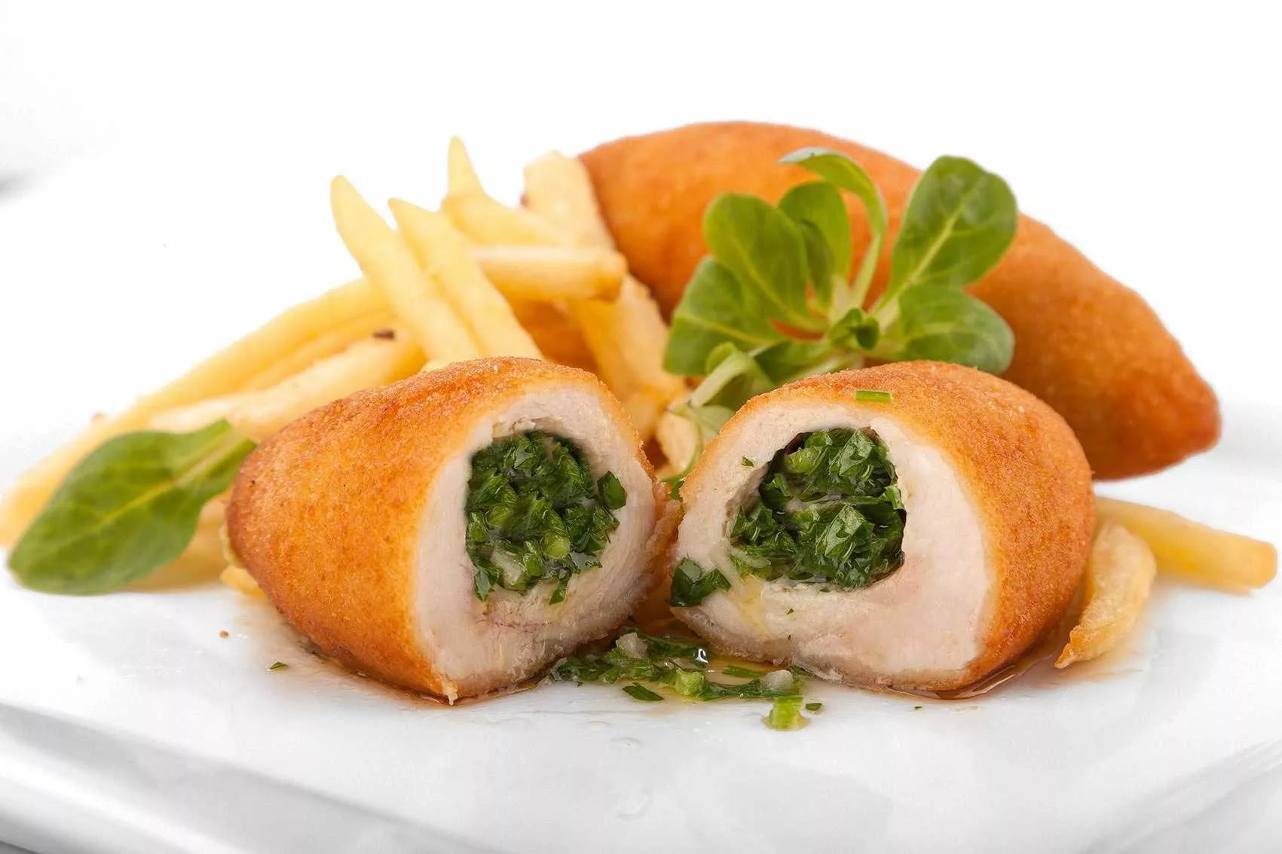

6. Заполните таблицу:
Кулинарное использование субпродуктов из птицы для приготовления блюд:
Вид полуфабриката | Кулинарное использование
Головы
Гребешки
Шейки
Ножки
Крылышки
Желудок
Печень
Сердце

3 уровень

Разработайте технологическую карту индивидуального фирменного блюда из птицы.

Технологическая карта

Наименование блюда:

Выход:
№ |  | Брутто | Нетто

1

2

3

4

- Составьте кроссворд используя табличный процессор Excel на тему «Приготовление блюд из птицы» (не менее 10 слов).

1 уровень | 2 уровень | 3 уровень
10 баллов | 30 баллов | 60 баллов

Раздел IV. Блюда из птицы
Тема 3. Оформление и подача блюд из сельскохозяйственной птицы и дичи
Технологический процесс приготовления блюда заканчивается его оформлением и отпуском. Красиво оформленное блюдо возбуждает аппетит, привлекает внимание и улучшает усвоение пищи.
Оформление блюда в значительной степени зависит от сочетания гарниров по форме и размеру нарезки продуктов, вкусу и цвету.
Продукты должны гармонировать между собой не только по цвету, но и вкусу. С домашней птицей хорошо сочетаются по цвету и вкусу - белые соусы.
Большое значение при оформлении блюда имеет посуда, в которой подают пищу. Каждое блюдо должно подаваться в соответствующей для него посуде. Она должна быть без отбитых краев, щербин и трещин. Борта посуды не должны полностью закрываться продуктами. В сочетании с красочно оформленными гарнирами блюдо будет иметь особенно привлекательный вид.
Вкусовые качества пищи во многом зависят и от ее температуры. Одни блюда вкусны только в горячем виде, другие - в холодном. Установлено, что горячие вторые блюда в момент потребления должны иметь температуру не ниже 55 - 60 С. Чтобы поддержать эту оптимальную температуру, посуду пере отпуском горячих блюд подогревают до 30 - 40 С.
Жаренную домашнюю птицу подают на круглом фарфоровом блюде, на ножки надевают папильотки. В качестве гарнира используют зеленый салат, консервированные фрукты и ягоды, белокочанную и краснокочанную капусту.
Горячие котлеты из птицы на праздничный стол подают на мельхиоровом блюде, шашлык - на овальном металлическом блюде со шпажкой (шампуром), отдельно в салатнике - гарнир и соус в фарфоровом соуснике. Блюда из птицы принято есть с помощью ножа и вилки, рубленые изделия (котлеты, биточки, зразы и др.) - только с помощью вилки.

1 уровень
Выберите правильный ответ

1. Срок хранения тушеных блюд из курицы?
А) не более 6 часов
Б) не более 30 минут
В) не более 2 часов
Г) не более 5 часов
Д) не более 60 минут

2. При подаче к столу кулинарные блюда из птицы не украшаются:
А) Зеленью
Б) Орехами
В) Фруктами
Г) Подливкой
Д) Майонезом

3. Какой вид заправки птицы ухудшает ее внешний вид?
А) с помощью ниток
Б) с помощью шпагата
В) с помощью лопатки
Г) с помощью иглы
Д) с помощью вилок

4. Что делают с мясом, чтобы куски не деформировались?
А) панируют
Б) подрезают сухожилия
В) маринуют
Г) шпигуют
Д) бланшируют

5. Как нарезают мясо, чтобы порционные куски имели хороший вид, меньше деформировались?
А) по волокнам, как можно крупнее
Б) поперек волокон, под углом 90 или 40-50
В) по волокнам, как можно мельче
Г) поперек волокон, под углом 10-20
Д) поперек волокон, под углом 60

6. Для чего мясо маринуют?
А) для придания красивой корочки
Б) чтобы кожа не отставала
В) для лучшего отделения мяса от костей
Г) для размягчения тканей, улучшения вкуса
Д) для лучшего отделения мяса

7. Температуру подачи горячих мясных блюд
А) 45°С;
Б) 65°С;
В) 75°С;
Г) 65°С
Д) 100°С

8. Полуфабрикат «Котлеты Пожарские » имеют форму:
А) колбаски;
Б) яйцевидно - приплюснутую;
В) кирпичика;
Г) шарика
Д) квадрата

9. Цыплята табака отпускают с соусом:
А) ткемали;
Б) тар-тар;
В) красным основным;
Г) польским
Д) майонез

10. Колонка норма при калькуляции птицы отварной рассчитывается на:
А) 1 порцию;
Б) 100 порций;
В) 10 кг;
Г) 1 кг
Д) 5 кг
2 уровень

- Назовите: Требования, предъявляемые к полуфабрикату «Котлеты натуральные» ____________________________________________________

2. Требование к качеству курицы отварной?
а) цвет –
б) консистенция –
в) вкус –
г) запах –

3. Какие требования предъявляют к тушкам куриц?
а) Внешний вид -
б) Цвет -
в) Запах -
г) Консистенция –

4. Напишите правила подачи и оформления блюд из птиц

5.Заполните таблицу указав, продолжительность и температуру хранения блюд из птицы

Блюдо | Продолжительность  хранения | Температура хранения

6. Укажите особенности отпуска следующих блюд из птиц:

Холодных____________________________________________________________ _____________________________________________________________________ Горячих___________________________________________________________________________________________________________________________________

3 уровень
- Составьте по тексту тестовые задания
Требования к качеству блюд из птицы. Сроки хранения
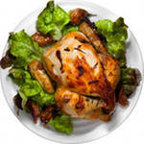
Порционные куски отварной птицы состоят из части тушки и части окорочка. Цвет от серо-белого до светло-кремового, консистенция мягкая, сочная. Вкус в меру соленый, без горечи, с ароматом, присущим данному виду птицы.
Жареная птица должна иметь румяную корочку, цвет филе кур и индеек белый, окорочков – серый или светло-коричневый, гуся и утки – светло- или темно-коричневый, консистенция мягкая, сочная. Кожа чистая, без остатков пера и кровоподтеков.
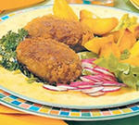
Котлеты из филе кур панированные имеют золотистый цвет, вкус нежный, сочный, консистенция мягкая, с хрустящей корочкой. Панировка не должна отставать.
Котлеты рубленые из кур имеют на поверхности светло-золотистую корочку, цвет на разрезе от светло-серого до кремово-серого. Консистенция пышная, сочная рыхлая. Не допускаются покраснение мяса и привкус хлеба.
Вареные и жареные целые тушки птицы хранят горячими не более 1 ч. Для более длительного хранения их охлаждают, а перед использованием нарубают на порции и прогревают.
Блюда из котлетной массы хранят в горячем виде не более 30 мин, тушеные блюда – не более 2 ч.

- Определите блюдо по картинке.
Опишите технологию приготовления и подачу блюда.

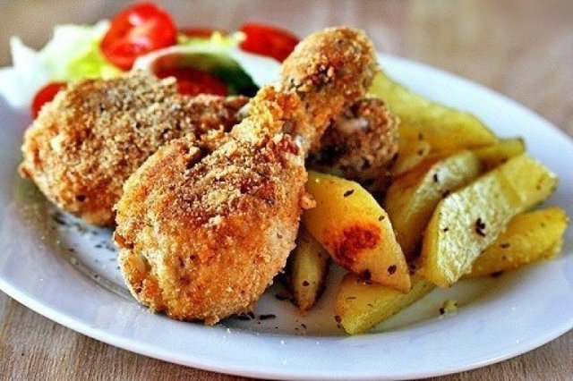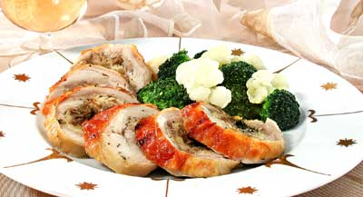

1 уровень | 2 уровень | 3 уровень
10 баллов | 30 баллов | 60 баллов

Список использованной литературы

- Бухаркина М. Ю. Технология разноуровневого обучения // Научно-методический журнал, 2003 № 3, С. 11–12. Гузеев В. В. Методы и организационные формы обучения М.: Народное образование, 2001. — 128с.
- Василенко З.В. Технология приготовления пищи. Практические занятия // Беларусь, 2007 г. - С. 191.
- Дахин, А. Н. К вопросу о разноуровневом обучении /А. Н. Дахин// Математика в школе. — 2003. — № 4. — С. 39.
- Дубцов, Г.Г. Технология приготовления пищи : учебное пособие для сред. Проф. образования / Г.Г.Дубцов. – М. : Академия, 2002. - 272 с.
- Зверева Н. А. Разноуровневое и дифференцированное обучение как фактор повышения эффективности образовательного процесса в СПО // Педагогическое мастерство: материалы VIII Междунар. науч. конф. (г. Москва, июнь 2016 г.). — М.: Буки-Веди, 2016. — С. 35-37.
- Качурина Т.А.Приготовление блюд из рыбы. Практикум // Академия. - 2017 г.
- Личностно-ориентированный подход в работе педагога: разработка и использование / Под ред. Е.Н. Степанова. М.: ТЦ «Сфера», 2003.
- Самородова И.П. Приготовление блюд из мяса и домашней птицы //Академия. - 2017 г.
- Соколова Е.И. Приготовление блюд из овощей и грибов// Академия. - 2016 г.
- Технология приготовления пищи: учебно-методическоепособие / В. И. Богушева. — Ростов н/Д : Феникс, 2007. — 374, [1] : илл. — (Среднее профессиональное образование).

